INFORME DE LA COMISIÓN DE HACIENDA recaído en el proyecto de ley, en segundo trámite constitucional, que modifica la ley N° 18.216, que establece medidas alternativas a las penas privativas o restrictivas de libertad.

BOLETÍN Nº 5.838-07

HONORABLE SENADO:

Vuestra Comisión de Hacienda tiene el honor de presentaros su informe respecto del proyecto de ley de la referencia, iniciado en Mensaje la ex Presidenta de la República, señora Michelle Bachelet, con urgencia calificada de “discusión inmediata”.

A las sesiones en que se analizó esta iniciativa legal asistieron, además de los miembros de la Comisión, del Ministerio de Justicia, el Ministro, señor Teodoro Ribera; la Subsecretaria, señora Patricia Pérez; el Jefe de la División de Defensa Social, señor Sebastián Valenzuela; y el Jefe de la Oficina de Planificación y Presupuesto, señor Dan Muñoz.

De la Biblioteca del Congreso Nacional, la asesora, señorita María Soledad Larenas

De la Corporación de Estudios para Latinoamérica (CIEPLAN): la Secretaria Ejecutiva del Programa Legislativo, señorita Macarena Lobos.

El asesor del Honorable Senador señor Escalona, señor Jaime Romero.

- - -

NORMAS DE QUÓRUM ESPECIAL

En lo relativo a las normas de quórum especial, la Comisión de Hacienda se remite a lo consignado en el segundo informe de la Comisión de Constitución, Legislación, Justicia y Reglamento.

- - -

Para los efectos del artículo 124 del Reglamento del Senado, se deja constancia que la Comisión de Hacienda realizó enmiendas sobre las siguientes disposiciones del proyecto aprobado por la Comisión de Constitución, Legislación, Justicia y Reglamento en su segundo informe:

Artículo 1°:

- En el numeral 2), letra e) del inciso primero del artículo 1° que se sustituye.

- En el artículo 23 octies contenido en el numeral 35).

Artículo 10.

Se hace presente que esta constancia es complementaria del cuadro reglamentario contenido en el segundo informe de la Comisión de Constitución, Legislación, Justicia y Reglamento, y sólo dicen relación con el trámite cumplido ante la Comisión de Hacienda.

- - -

Vuestra Comisión de Hacienda se pronunció sobre el artículo 1°, numerales 2); 15), artículos 10 y 12 ter; 25), artículo 17 bis; 30), y 35) artículos números 23 bis, 23 bis A, 23 ter, 23 quáter, 23 quinquies, 23 sexies, 23 septies, y 23 octies, y los artículos 4°, letra a), número 3; 9° y 10 permanentes, en los términos en que fueron aprobados por la Comisión de Constitución, Legislación, Justicia y Reglamento, como reglamentariamente corresponde de acuerdo al artículo 41 del Reglamento del Senado.

- - -

OBJETIVOS DEL PROYECTO DE LEY

Introducir modificaciones a la ley N° 18.216, sobre medidas alternativas a las penas privativas o restrictivas de libertad, de manera de alcanzar cuatro propósitos centrales, a saber, favorecer la reinserción social de las personas condenadas; controlar efectivamente el cumplimiento de las nuevas penas sustitutivas que se establecen; dar protección a las víctimas y hacer un uso racional tanto de la privación de libertad, como de los recintos penales.

- - -

DISCUSIÓN

Al iniciarse el estudio del proyecto de ley en informe el señor Ministro de Justicia, explicó que la implementación de las modificaciones a la ley N° 18.216 ocupará un tiempo extenso, dado que se deberán efectuar licitaciones en materia tecnológica, se incorporará personal calificado en Gendarmería de Chile y se debe producir un cambio cultural para la sustitución de la pena de cárcel por otras como el trabajo comunitario y la libertad vigilada intensiva.

La Subsecretaria de Justicia, señora Pérez, señaló que el proyecto ha sido objeto de varios informes financieros, en agosto del año 2010 se incorporó el llamado monitoreo telemático y los delegados de libertad vigilada, y posteriormente se introdujo la prestación de servicios en beneficio de la comunidad.

Asimismo, manifestó que el proyecto lo que pretende es establecer un catálogo de penas sustitutivas que le permitan al magistrado contar con distintas herramientas para remplazar la privación de libertad, cambiando el concepto de penas alternativas de la ley N° 18.216 por el de penas sustitutivas, que tienen como característica la diversificación del catálogo de penas, modificándose, por ejemplo, la reclusión nocturna por la reclusión parcial que puede ser diurna, nocturna o de fin de semana, la que se aplicará según las características del condenado. Acotó que la libertad vigilada se divide en libertad vigilada simple y libertad vigilada intensiva, asumiendo que en determinados delitos, referidos principalmente a violencia intrafamiliar y delitos sexuales, se debe tener un control mayor para el adecuado cumplimiento de la pena en libertad. Adicionalmente, se distingue según el rango de la pena, ya que la libertad vigilada se impone para penas de dos a tres años, salvo los casos como delitos de manejo en estado de ebriedad o microtráfico de drogas, y para la libertad vigilada intensiva se considera el rango de la pena de tres a cinco años, salvo los casos de violencia intrafamiliar y delitos sexuales, que permiten la aplicación de esta pena aunque el tiempo que corresponda sea menor al señalado.

Expresó que una de las novedades fundamentales que se introducen es el llamado monitoreo telemático, que implica la instalación de un dispositivo de radio frecuencia que indique que la persona se encuentra en el área de su domicilio, lo que evita las rondas de carabineros para comprobar que se esté cumpliendo con la reclusión decretada. En el caso de la libertad vigilada se piensa en un sistema de GPS que se instala al condenado como brazalete o tobillera, que permita hacer un seguimiento de la persona. Señaló que en caso de una condena por violencia intrafamiliar se pueden establecer zonas de exclusión a las que el condenado no puede aproximarse, de manera tal que, en caso contrario, se active una alarma que provoque su detención.

Agregó que se produce un aumento significativo de personal en Gendarmería de Chile, incorporándose 496 nuevos delegados que trabajarán en la libertad vigilada y la prestación de servicios en beneficio de la comunidad, quienes cumplen un rol fundamental como guías en el proceso de cumplimiento de las penas para que exista un control permanente y personalizado.

A continuación, efectuó una exposición en formato power point, del siguiente tenor:

Total Informe Financiero (M$2012) Monitoreo y Servicios a la Comunidad

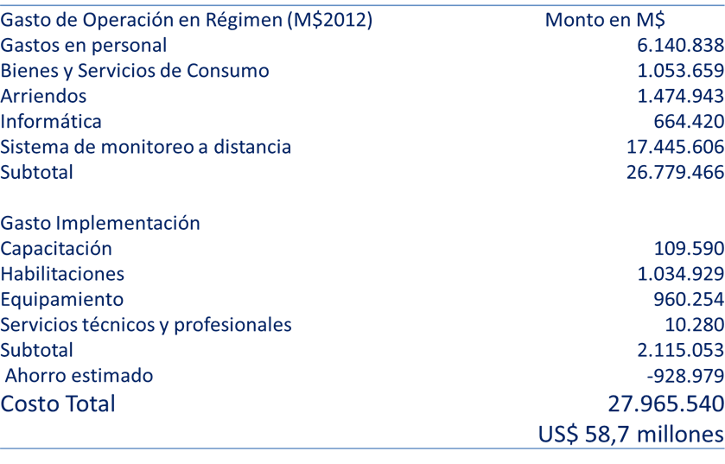

Indicó que se detallan los gastos que implica el proyecto en régimen y los gastos de implementación, así como un ahorro estimado de 928 millones de pesos, que se explican por el paso de personas que actualmente ocupan plazas penitenciarias, que van a dormir en caso de reclusión nocturna, y que se liberan en función de que permanecerán en su domicilio en virtud de la instalación del equipo de radio frecuencia.

Informe Financiero
Indicación Agosto 2010

Cuadro Resumen Indicación
Agosto 2010 M$ 2012
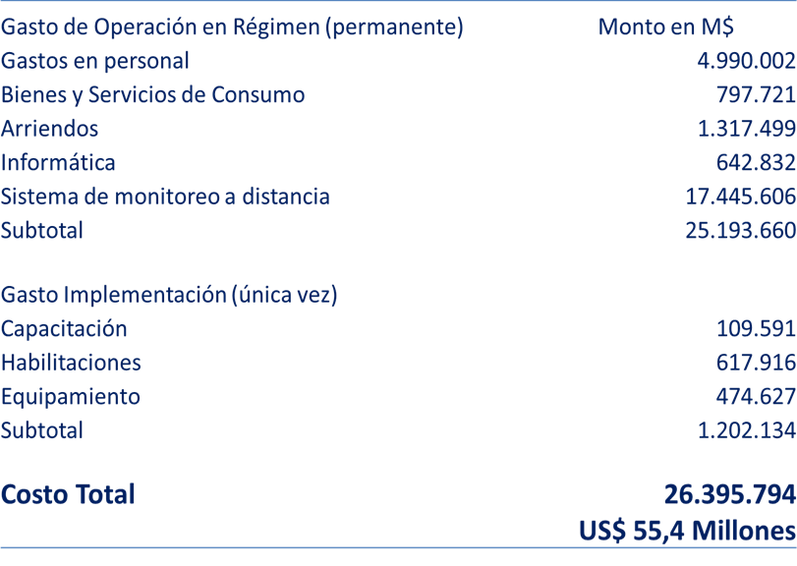

Total población objetivo cubierta con nueva ley 18.216 según penas

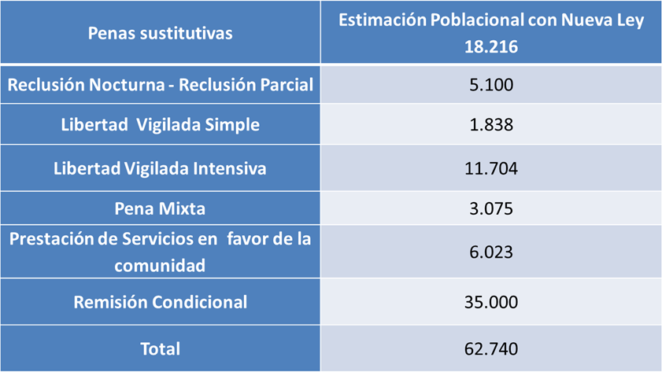

(En servicios a favor de la comunidad, las penas inferiores a 1 año (18.216) son 3.375 y la sustitución pena de multa (código penal) 2.648, lo que nos da como resultado la población de 6.023).

Manifestó que se comenzará con la reclusión parcial enfocándose en quienes tienen un perfil delictual más bajo, terminando con quienes tienen un perfil delictual más alto y las penas mixtas, lo que se producirá al tercer año de implementación.

Acotó que, en cuanto a la pena de prestación de servicios a la comunidad se está pensando en dos universos de condenados, aquellos que lo han sido a multa y no han podido pagar el monto, para así evitar que deban ir a la cárcel, y aquellos que han sido condenados a penas inferiores a un año.

Recursos asociados a gradualidad de la ley

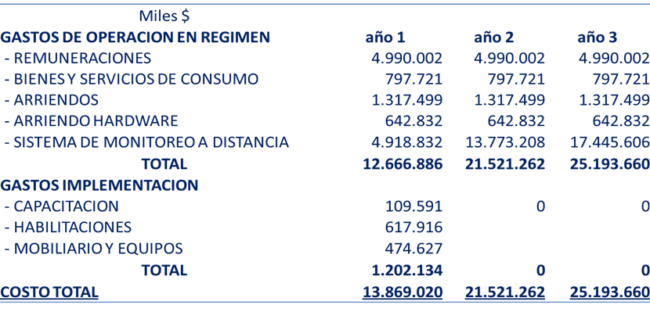

(El costo total en cada año corresponde a los recursos acumulados necesarios para la operación total en cada período, desde la entrada en vigencia de la ley.)

Gradualidad de la ley para la población objetivo
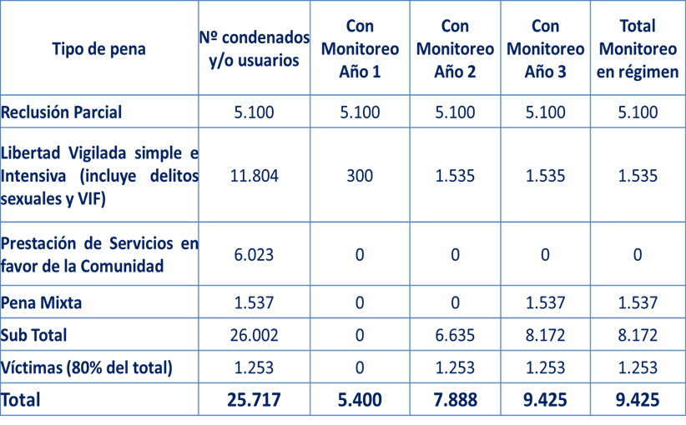

Explicó que en un comienzo se planteó, para la pena mixta, que el 50% de los condenados, 1.537 personas, entrara en este acápite con monitoreo telemático, lo que se cambió al 100% de dichas personas. Asimismo, destacó que el 80% de las víctimas, relativas a delitos sexuales y de violencia intrafamiliar, contará con seguimiento telemático por medio de un dispositivo, similar a un celular, que permitirá verificar si existe cercanía entre el condenado y la víctima, siempre que dichas víctimas accedan a ello.

Detalle de Costos del Monitoreo M$ 17.445.606

La estimación de costos para la tecnología contempló la evaluación de:

- Radiofrecuencia para la reclusión parcial.
- Monitoreo a través de GPS para la libertad vigilada intensiva.

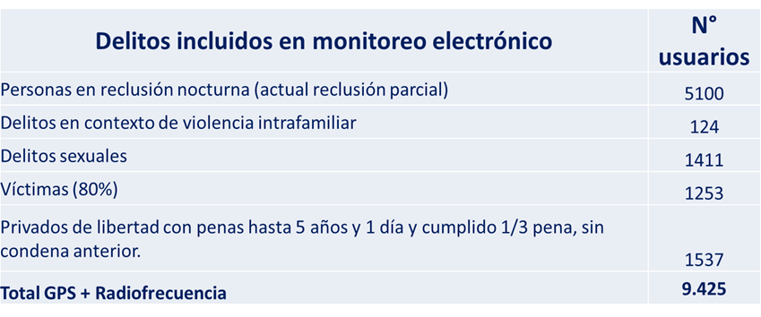

Detalle de Gastos en Personal M$ 4.990.002

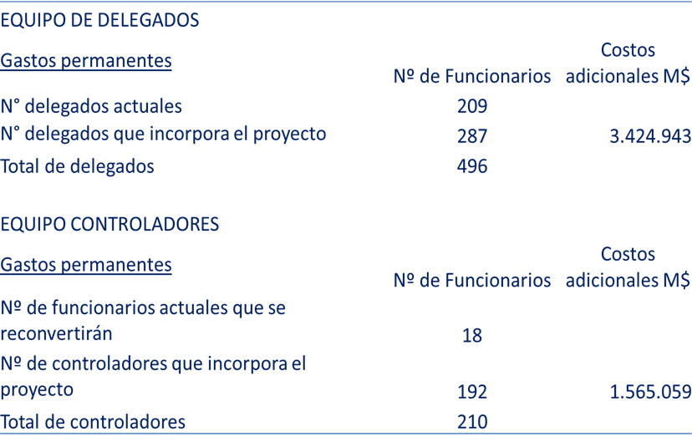

Detalle de Gastos en Personal M$ 4.990.002

- Los 496 delegados atenderán una población de 14.879 personas en libertad vigilada simple e intensiva y pena mixta.

- Los 210 controladores, estarán a cargo del monitoreo de una población de 9.425 personas.

Detalle de Costos del Monitoreo M$ 17.445.606

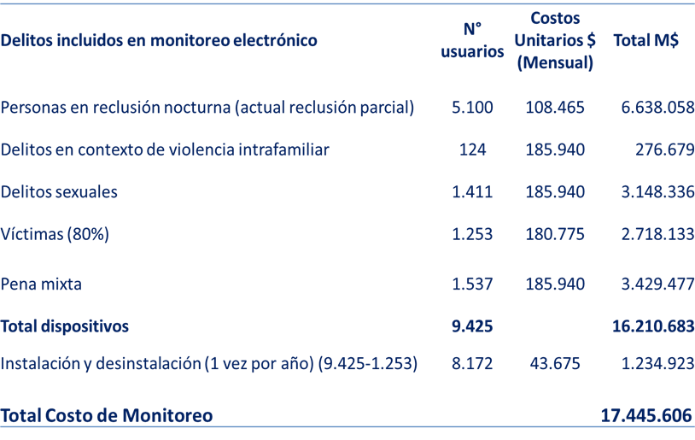

Observó que el costo mensual de los equipos de radio frecuencia relativos a la reclusión parcial es de $108.465, y el de los GPS relativos a la libertad vigilada intensiva y las penas mixtas es de $185.490. Acotó que se trata de precios referenciales, puesto que deben efectuarse licitaciones que harán variar las estimaciones.

Servicios a la Comunidad
Cuadro resumen M$ 2012
Prestación de Servicios en Beneficio de la Comunidad

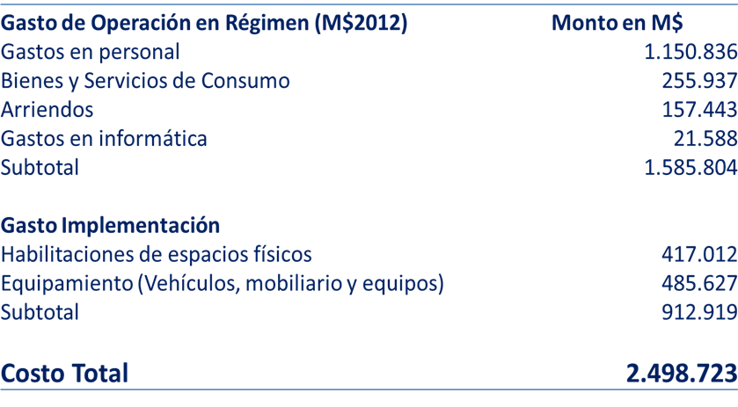

Ahorro en régimen M$ 928.979
Neto adicional M$ 1.569.744
Mayor costo en régimen M$ 657.007

Detalle de Gastos en Personal M$ 1.150.836

La implementación requiere contar con la siguiente dotación de personal:

- 1 Coordinador Nacional.

- 25 Coordinadores territoriales.

- 142 Delegados de Presentación de Servicios en Beneficio de la Comunidad, para un estándar de 1 delegado por 45 usuarios. (48 de dotación adicional).

- 32 Choferes.

- El total de dotación adicional alcanza a los 96 funcionarios.

Detalle de Gastos en Personal M$ 1.150.836

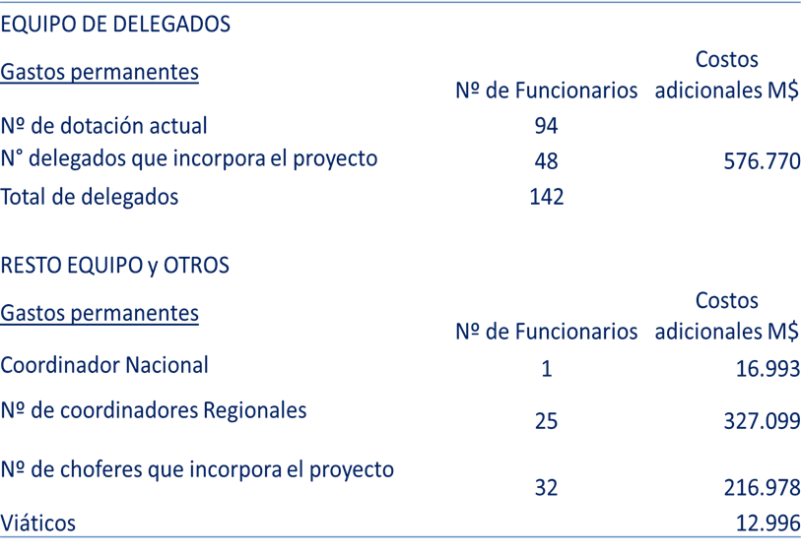

Manifestó que con la eliminación del informe presentencial, que se cambia por un plan de intervención individual, se reconvierten los actuales diagnosticadores en delegados.

Detalle de gasto de operación permanente

Gasto corriente 168.762
Gasto asociado a vehículos 73.358
Capacitación permanente 13.816
Arriendos 157.443
Desarrollo de Web de Control 10.280
Total 423.659

- En gasto corriente se contempla consumos básicos, materiales, pasajes y alimentación.
- El gasto en vehículos corresponde a mantención y combustibles para los 32 nuevos vehículos.
- La capacitación permanente contempla actualización en materias de intervención y gestión.
- Los arriendos contemplan el espacio físico para 74 nuevos funcionarios y equipos necesarios para el apoyo a la operación.
- El desarrollo de sitio WEB corresponde a una aplicación que controle el trabajo comunitario de las personas que acceden a esta pena.

Detalle de Gastos de Inversión

Gasto por Gasto
una vez permanente Total
Adquisición de Activos
no Financieros 485.627 21.588 507.215
Compra de Vehículos 394.752 394.752
Mobiliario y Otros 30.429 30.429
Equipos Informáticos 60.446 60.446
Programas Informáticos 21.588 21.000

- Se contempla la adquisición de 32 camionetas a un costo de M$ 12.336 por vehículo.
- En equipos se considera la compra de notebook para los delegados y coordinadores a un precio unitario de M$ 360.

El Honorable Senador señor Frei consultó cuál es el costo original del proyecto de ley y cuál es el costo actual del mismo.

La Subsecretaria, señora Pérez, indicó que el costo original, en el informe financiero del mes de abril del año 2008, es de 6.492 millones de pesos, y el costo actual es de 27.965 millones de pesos.

- - -

Artículo 1°

Introduce modificaciones en la ley N° 18.216, que establece medidas que indica como alternativas a las penas privativas o restrictivas de libertad y deroga disposiciones que señala.

Numeral 2)

Sustituye el artículo 1° de la ley por el siguiente:

"Artículo 1°.- La ejecución de las penas privativas o restrictivas de libertad podrá sustituirse por el tribunal que las imponga, por alguna de las siguientes penas:

a) Remisión condicional.

b) Reclusión parcial.

c) Libertad vigilada.

d) Libertad vigilada intensiva.

e) Expulsión.

f) Prestación de servicios en beneficio de la comunidad.

No procederá la facultad establecida en el inciso precedente ni la del artículo 33 de esta ley, tratándose de los autores de los delitos consumados previstos en los artículos 141, incisos tercero, cuarto y quinto; 142; 361; 362; 372 bis; 390, y 391, N° 1, del Código Penal, salvo en los casos en que en la determinación de la pena se hubiere considerado la circunstancia primera establecida en el artículo 11 del mismo Código.

Asimismo, no podrá imponerse a los condenados por crímenes o simples delitos tipificados en la ley N° 20.000, que sanciona el tráfico ilícito de estupefacientes y sustancias sicotrópicas, la pena establecida en la letra f) del inciso primero.

Tampoco podrá el tribunal aplicar las penas señaladas en el inciso primero a los autores del delito consumado previsto en el artículo 436, inciso primero, del Código Penal, que hubiesen sido condenados anteriormente por alguno de los delitos contemplados en los artículos 433, 436 y 440 del mismo Código.

Para los efectos de esta ley, no se considerarán las condenas por crimen o simple delito cumplidas, respectivamente, diez o cinco años antes de la comisión del nuevo ilícito.”.

El Honorable Senador señor Escalona inquirió más detalles sobre la pena de expulsión contemplada en el numeral 2) del artículo 1°.

La Subsecretaria, señora Pérez, sostuvo que se refiere a una pena nueva, referida a la posibilidad de que un extranjero que sea condenado en Chile pueda ser expulsado antes de comenzar a cumplir la pena que normalmente corresponda. Expresó que la razón de la referida pena es que en la actualidad prácticamente no se decretan las medidas alternativas de la ley N° 18.216 cuando son extranjeros, lo que se debe a que los jueces toman en cuenta si los imputados tienen arraigo en un determinado lugar o no.

Señaló que existen tratados internacionales que posibilitan cumplir penas en el país de origen del condenado, pero su aplicación es escasa, porque no existe interés de los países de origen en recibir a los condenados.

El Ministro, señor Ribera, acotó que, en la actualidad, al extranjero que ha cumplido su condena se le expulsa si carece de residencia o familia en Chile. Señaló que no tiene mucho sentido mantener privada de libertad a una persona, respecto de la cual no se realiza ningún esfuerzo por lograr su reinserción social, para finalmente expulsarlo del país. Agregó que en otros países se trata de una institución punitiva de larga data.

El Honorable Senador señor Novoa consultó si, producida la expulsión del extranjero, el país de origen conoce las condiciones en que arriba a su territorio.

El Honorable Senador señor Lagos preguntó si la pena se cumple en el país de origen o en definitiva el condenado queda en libertad, viéndose beneficiado respecto del residente en Chile.

El Honorable Senador señor Escalona manifestó que votaría en contra de la iniciativa legal si no se modifica la redacción de la letra e) del artículo 1°, contenido en el numeral 2), dado que no indica que se trata de una pena aplicable únicamente a extranjeros sin residencia en el país. En su opinión, con la norma citada se abre la posibilidad de aplicar una pena que rememora situaciones nefastas de la historia nacional.

El Ministro, señor Ribera, señaló que a pesar de existir tratados que permiten cumplir las penas en el país de origen, la realidad indica que las condiciones carcelarias chilenas son superiores a las de los países desde los que provienen la mayoría de los condenados extranjeros, por lo que no se solicita su aplicación. Agregó que en los casos que no existen convenios firmados se replica la misma situación de que el condenado sin residencia en Chile cumple su condena en nuestro país. Indicó que si el extranjero no tiene una condena en su país de origen, efectivamente queda en libertad al llegar al territorio del que es nacional.

Asimismo, manifestó su disposición a modificar la redacción de la norma referida precedentemente para ratificar que ella sólo se aplica a extranjeros no residentes en Chile.

La Subsecretaria, señora Pérez, señaló que en el artículo 34, contenido en el numeral 35) del proyecto, se establece que la pena sustitutiva de expulsión puede aplicarse sólo respecto de extranjeros sin residencia legal en el país. Agregó que el extranjero que es expulsado no debe regresar al país en un período de 10 años, caso contrario se revoca la pena de expulsión y se cumple lo que reste de la pena privativa de libertad.

El Honorable Senador señor Novoa observó que el artículo 34 habla de extranjeros sin residencia legal en el país, por lo que no se priva a la persona de un derecho. Señaló que de no poder ser expulsado la persona se ve obligada a cumplir toda la condena en la cárcel, puesto que no puede ser objeto de penas sustitutivas, quedando en una situación desmedrada respecto de quienes tienen residencia en el país.

El Honorable Senador señor Escalona expresó que aunque el artículo 34 se refiere a los extranjeros sin residencia legal en Chile, es necesario que la misma sirva para acotar la referencia que se hace en el artículo 1°, contenido en el numeral 2).

En virtud de la discusión efectuada precedentemente, se acordó incorporar a la letra e) del inciso primero la frase “, en el caso señalado en el artículo 34”, a continuación de la palabra “Expulsión”.

Puesto en votación el numeral 2) fue aprobado, con enmiendas, según se indicará en su oportunidad, por la unanimidad de los miembros de la Comisión, Honorables Senadores señores Escalona, Frei, García, Lagos y Novoa.

Numeral 15)

Intercala el Párrafo 3° “Prestación de servicios en beneficio de la comunidad”, que incluye los artículos 10, 11, 12, 12 bis y 12 ter, pasando el actual a ser Párrafo 4°.

Artículo 10

Su texto es el siguiente:

“Artículo 10.- La pena de prestación de servicios en beneficio de la comunidad consiste en la realización de actividades no remuneradas a favor de la colectividad o en beneficio de personas en situación de precariedad, coordinadas por un delegado de Gendarmería de Chile.

El trabajo en beneficio de la comunidad será facilitado por Gendarmería de Chile, pudiendo establecer los convenios que estime pertinentes para tal fin con organismos públicos y privados.”.

El Honorable Senador señor Frei consultó con qué entidades se celebrarán los convenios a los que se refiere la norma.

La Subsecretaria, señora Pérez, indicó que se tratará de corporaciones y fundaciones, como fundación Mi Parque o el Hogar de Cristo, con los que ya existen convenios.

El Honorable Senador señor Novoa consultó si existe la posibilidad de pagar los costos administrativos que pueda implicar la ejecución de los convenios.

El Ministro, señor Ribera, sostuvo que la prestación de servicios es gratuita, pero eventualmente podrían pagarse costos administrativos asociados.

El Honorable Senador señor Frei preguntó si la pena se cumpliría sin la presencia del delegado respectivo.

El Ministro, señor Ribera, señaló que se trata de personas de bajo nivel criminógeno.

Puesto en votación el artículo 10 del numeral 15), fue aprobado por la unanimidad de los miembros de la Comisión, Honorables Senadores señores Escalona, Frei, García, Lagos y Novoa.

Artículo 12 ter

Es del siguiente tenor:

“Artículo 12 ter.- Los delegados de prestación de servicios en beneficio de la comunidad son funcionarios dependientes de Gendarmería de Chile, encargados de supervisar la correcta ejecución de esta pena sustitutiva.

La habilitación para ejercer las funciones de delegado de prestación de servicios en beneficio de la comunidad será otorgada por el Ministerio de Justicia a quienes acrediten idoneidad y preparación, en la forma que determine el reglamento.

Sin perjuicio de lo anterior, para desempeñar el cargo de delegado de prestación de servicios en beneficio de la comunidad se requiere poseer título profesional de una carrera de al menos ocho semestres de duración, otorgado por una universidad o instituto profesional reconocidos por el Estado o su equivalente, en el caso de profesionales titulados en universidades extranjeras.”.

El Honorable Senador señor Escalona consultó si la palabra funcionarios contenida en la norma, implica que se trata de trabajadores pertenecientes a Gendarmería de Chile con todos los derechos correspondientes.

La Subsecretaria, señora Pérez, expresó que se trata de funcionarios del personal civil de Gendarmería, pertenecientes a la llamada planta tres.

Puesto en votación el artículo 12 ter del numeral 15), fue aprobado por la unanimidad de los miembros de la Comisión, Honorables Senadores señores Escalona, Frei, García, Lagos y Novoa.

Numeral 25)

Incorpora los artículos 17 bis y 17 ter.

Artículo 17 bis

Dispone literalmente lo siguiente:

“Artículo 17 bis.- Junto con la imposición de las condiciones establecidas en el artículo anterior, si el condenado presentare un consumo problemático de drogas o alcohol, el tribunal deberá imponerle, en la misma sentencia, la obligación de asistir a programas de tratamiento de rehabilitación de dichas sustancias, de acuerdo a lo señalado en este artículo.

Para estos efectos, durante la etapa de investigación, los intervinientes podrán solicitar al tribunal que decrete la obligación del imputado de asistir a una evaluación por un médico calificado por el Servicio de Salud correspondiente para determinar si éste presenta o no consumo problemático de drogas o alcohol. El juez accederá a lo solicitado si existieren antecedentes que permitan presumir dicho consumo problemático.

La Secretaría Regional Ministerial de Justicia, previo informe de la Secretaría Regional Ministerial de Salud, entregará a la Corte de Apelaciones respectiva la nómina de facultativos habilitados para practicar los exámenes y remitir los informes a que se refiere este artículo.

Si se decretare la evaluación y el imputado se resistiere o negare a la práctica de el o los exámenes correspondientes, el juez podrá considerar dicha resistencia o negativa como antecedente para negar la sustitución de la pena privativa o restrictiva de libertad.

La obligación de someterse a un tratamiento podrá consistir en la asistencia a programas ambulatorios, la internación en centros especializados o una combinación de ambos tipos de tratamiento. El plazo de la internación no podrá ser superior al total del tiempo de la pena sustitutiva. Lo anterior deberá enmarcarse dentro del plan de intervención individual aprobado judicialmente.

Habiéndose decretado la obligación de someterse a tratamiento, el delegado informará mensualmente al tribunal respecto del desarrollo del mismo. El juez efectuará un control periódico del cumplimiento de esta condición, debiendo citar bimestralmente a audiencias de seguimiento, durante todo el período que dure el tratamiento, sin perjuicio de lo dispuesto en el artículo 23 de esta ley.”.

La Subsecretaria, señora Pérez, manifestó que, desde el comienzo, se ha hecho un trabajo profundo con el Servicio Nacional para la Prevención y Rehabilitación del Consumo de Drogas y Alcohol (SENDA), que va a incorporar dentro de su presupuesto los recursos necesarios para los programas de tratamiento, lo mismo se hará respecto de las evaluaciones que se decreten y que serán similares a las que se ordenan en los tribunales de tratamiento de drogas.

El Honorable Senador señor Lagos consultó si los tratamientos de rehabilitación son costeados por el Estado y de qué forma se operará.

La Subsecretaria, señora Pérez, explicó que cualquiera sea el tratamiento ordenado se hace en cupos asignados en el presupuesto del SENDA.

El Honorable Senador señor Escalona afirmó que en virtud de lo expresado anteriormente, los tratamientos no son en ningún caso de cargo del condenado.

Puesto en votación el artículo 17 bis del numeral 25), fue aprobado por la unanimidad de los miembros de la Comisión, Honorables Senadores señores Escalona, Frei, García, Lagos y Novoa.

Numeral 30)

Sustituye el artículo 20 de la ley N° 18.216, por el siguiente:

“Artículo 20.- Los delegados de libertad vigilada y de libertad vigilada intensiva son funcionarios de Gendarmería de Chile, encargados de conducir el proceso de reinserción social de la persona condenada a la pena sustitutiva de la libertad vigilada y libertad vigilada intensiva, mediante la intervención, orientación y supervisión de los condenados, a fin de evitar su reincidencia y facilitar su integración a la sociedad.

La habilitación para ejercer las funciones de delegado de libertad vigilada y de libertad vigilada intensiva será otorgada por el Ministerio de Justicia a quienes acrediten idoneidad y preparación, en la forma que determine el reglamento.”.

Puesto en votación el numeral 30), fue aprobado por la unanimidad de los miembros de la Comisión, Honorables Senadores señores Escalona, Frei, García, Lagos y Novoa.

Numeral 35)

Intercala los Títulos III, IV y V, pasando el actual III a ser VI. El Título III se denomina “Del monitoreo telemático” y contiene los artículos 23 bis, 23 bis A, 23 ter, 23 quáter, 23 quinquies, 23 sexies, 23 septies, y 23 octies.

El Honorable Senador señor Frei consultó si el aparato destinado a la vigilancia del condenado debe ser portado permanentemente, y cuánto tiempo se requiere para reaccionar en caso que el instrumento sea desactivado o no se respete el área de desplazamiento, pensando especialmente en el caso de las mujeres víctimas de violencia intrafamiliar.

El Ministro, señor Ribera, señaló que existirán personas dedicadas al seguimiento con la tecnología necesaria para ello, y las víctimas también tendrán un sensor que permitirá detectar el nivel de proximidad. Asimismo, existirá comunicación directa con las policías para señalar cualquier violación de las penas aplicadas. Agregó que, dado que la implementación es compleja, lo harán gradualmente, teniendo en cuenta experiencias de otros países en que la aplicación total y simultanea provocó fallas que llevaron al descredito de algunas medidas.

El Honorable Senador señor Frei observó que el control del cumplimiento lo hace Gendarmería y no Carabineros o la Policía de Investigaciones.

La Subsecretaria, señora Pérez, explicó que existirá una central de seguimiento en que habrá presencia de carabineros y existirá coordinación telefónica con las instituciones. Agregó que se encuentra en funcionamiento una Comisión en que se están diseñando todos los protocolos de reacción, considerando, por ejemplo, que los jueces deben establecer distancias adecuadas de prohibición de cercanía que permitan la actuación oportuna de las policías. Indicó que en dicha Comisión participan el Poder Judicial, el Ministerio Público, la Defensoría Penal Pública, Carabineros, Investigaciones y Gendarmería de Chile.

El Honorable Senador señor Escalona consultó qué implica que la víctima pueda portar un dispositivo de control, de conformidad a lo dispuesto en el artículo 23 bis.

El Ministro, señor Ribera, expresó que para proteger eficazmente a la víctima se le debe ofrecer la posibilidad de portar un dispositivo que indique la distancia que la separe del ofensor cuando se desplace. Acotó que se trata de un dispositivo muy similar a un celular.

El Honorable Senador señor Escalona observó que en varios casos se hace necesario que la víctima pueda comunicarse para solicitar auxilio.

El Jefe de la División de Defensa Social del Ministerio de Justicia, señor Valenzuela, sostuvo que en las licitaciones que se llevarán a cabo se contempla la posibilidad de que la víctima pueda comunicarse con la central.

Artículo 23 bis

Su texto es el siguiente:

“Artículo 23 bis.- Se entenderá por monitoreo telemático toda supervisión por medios tecnológicos de las penas impuestas por esta ley.

Dicho control podrá ser utilizado para la supervisión de las penas de reclusión parcial y de libertad vigilada intensiva.

Tratándose de la pena de libertad vigilada intensiva prevista en el artículo 15 bis, el monitoreo sólo se utilizará para el control de los delitos establecidos en la letra b) de dicho precepto. Para decretarlo, el tribunal tendrá en cuenta las circunstancias de comisión del delito y especialmente las necesidades de protección de la víctima.

Si se estimare conveniente que la víctima porte un dispositivo de control para su protección, el tribunal requerirá, en forma previa a su entrega, el consentimiento de aquélla. En cualquier caso, la ausencia de dicho consentimiento no obstará a que el tribunal pueda imponer al condenado la medida de monitoreo telemático.

A fin de resolver acerca de la imposición de esta medida de control, el tribunal deberá considerar la factibilidad técnica informada por Gendarmería de Chile para cada caso particular. Este informe deberá ser presentado en la oportunidad prevista en el artículo 343 del Código Procesal Penal. La elaboración del informe podrá solicitarse a Gendarmería de Chile directamente por el fiscal, el defensor o el tribunal en subsidio, durante la etapa de investigación.

Este mecanismo se aplicará por un plazo igual al de la duración de la pena sustitutiva que se impusiere.

Sin perjuicio de lo anterior, a solicitud del condenado, el tribunal podrá citar a una audiencia a fin de resolver acerca de la mantención, modificación o cesación de esta medida. En este caso, podrá ordenar la modificación o cesación de la medida cuando hubieren variado las circunstancias consideradas al momento de imponer esta supervisión.”.

Puesto en votación el artículo 23 bis del numeral 35), fue aprobado por la unanimidad de los miembros de la Comisión, Honorables Senadores señores Escalona, Frei, García, Lagos y Novoa.

Artículo 23 bis A

Es del siguiente tenor:

“Artículo 23 bis A.- Tratándose del régimen de pena mixta, previsto en el artículo 33 de esta misma ley, la supervisión a través de monitoreo telemático será obligatoria durante todo el período de la libertad vigilada intensiva.”.

Puesto en votación el artículo 23 bis A del numeral 35), fue aprobado por la unanimidad de los miembros de la Comisión, Honorables Senadores señores Escalona, Frei, García, Lagos y Novoa.

Artículo 23 ter

Dispone que toda orden de aplicación del mecanismo de monitoreo contemplado en el artículo anterior, deberá ser expedida por escrito por el tribunal y contendrá los siguientes datos:

a) Identificación del proceso;

b) Identificación del condenado;

c) La fecha de inicio y de término de la aplicación del mecanismo de control, y

d) Todos aquellos datos que el tribunal estimare importantes para su correcta aplicación.

Puesto en votación el artículo 23 ter del numeral 35), fue aprobado por la unanimidad de los miembros de la Comisión, Honorables Senadores señores Escalona, Frei, García, Lagos y Novoa.

Artículo 23 quáter

Su tenor es el que sigue:

“Artículo 23 quáter.- La responsabilidad de la administración del dispositivo será de cargo de Gendarmería de Chile, institución que podrá contratar servicios externos para estos efectos, de conformidad a la ley N° 19.886, de Bases sobre Contratos Administrativos de Suministro y Prestación de Servicios.

Los requisitos y características técnicas del sistema de monitoreo telemático, así como los procedimientos para su instalación, administración y retiro, serán regulados en el reglamento a que alude el artículo 23 octies.”.

Puesto en votación el artículo 23 quáter del numeral 35), fue aprobado por la unanimidad de los miembros de la Comisión, Honorables Senadores señores Escalona, Frei, García, Lagos y Novoa.

Artículo 23 quinquies

Su texto es el siguiente:

“Artículo 23 quinquies.- La información obtenida del sistema de monitoreo telemático podrá ser utilizada por un fiscal del Ministerio Público que se encontrare conduciendo una investigación en la cual el condenado sometido a monitoreo telemático apareciere como imputado. Dicha información le será proporcionada por Gendarmería de Chile, en conformidad a lo previsto en los artículos 19 y 180 del Código Procesal Penal.

Cuando se pusiere término a la utilización del monitoreo telemático, y transcurridos dos años desde el cumplimiento de la condena, Gendarmería de Chile procederá a la destrucción de la información proporcionada por este sistema, en la forma que determine el reglamento al que se refiere el artículo 23 octies.

El que conociendo, en razón de su cargo, la información a que alude el inciso anterior, la revelare indebidamente, será sancionado con la pena prevista en el inciso primero del artículo 246 del Código Penal.”.

Puesto en votación el artículo 23 quinquies del numeral 35), fue aprobado por la unanimidad de los miembros de la Comisión, Honorables Senadores señores Escalona, Frei, García, Lagos y Novoa.

Artículo 23 sexies

Prescribe lo siguiente:

“Artículo 23 sexies.- El sujeto afecto al sistema de control de monitoreo que dolosamente arrancare, destruyere, hiciere desaparecer o, en general, inutilizare de cualquier forma el dispositivo, responderá por el delito de daños, de conformidad a lo establecido en los artículos 484 y siguientes del Código Penal, sin perjuicio de lo dispuesto en los artículos 25 y 27 de esta ley.

Asimismo, si por cualquier circunstancia el dispositivo de monitoreo quedare inutilizado o sufriere un desperfecto, pudiendo advertirlo el condenado, éste deberá informarlo a la brevedad a Gendarmería de Chile. En caso de no hacerlo, el tribunal podrá otorgar mérito suficiente a dicha omisión para dejar sin efecto la sustitución de la pena, de conformidad con lo dispuesto en el artículo 25 de esta ley.”.

Puesto en votación el artículo 23 sexies del numeral 35), fue aprobado por la unanimidad de los miembros de la Comisión, Honorables Senadores señores Escalona, Frei, García, Lagos y Novoa.

Artículo 23 septies

Establece que la instalación, mantención y utilización de los dispositivos de control telemático de que trata esta ley, serán siempre gratuitas para los sujetos afectos al sistema de monitoreo telemático.

Puesto en votación el artículo 23 septies del numeral 35), fue aprobado por la unanimidad de los miembros de la Comisión, Honorables Senadores señores Escalona, Frei, García, Lagos y Novoa.

Artículo 23 octies

Dispone que las normas referidas al mecanismo de control de monitoreo telemático contenidas en este Título, se aplicarán en conformidad a un reglamento especialmente dictado al efecto.

Puesto en votación el artículo 23 octies del numeral 35) fue aprobado, con enmiendas formales, según se indicará en su oportunidad, por la unanimidad de los miembros de la Comisión, Honorables Senadores señores Escalona, Frei, García, Lagos y Novoa.

Artículo 4°

Introduce modificaciones en el decreto ley N° 2.859, de 1979, que fija la Ley Orgánica de Gendarmería de Chile.

Letra a)

Número 3

Modifica el artículo 3° agregando la siguiente letra j):

"j) Administrar el dispositivo de monitoreo telemático, de conformidad a lo dispuesto en la ley N° 18.216 y el reglamento respectivo.".

Puesto en votación el número 3 de la letra a) del artículo 4°, fue aprobado por la unanimidad de los miembros de la Comisión, Honorables Senadores señores Escalona, Frei, García, Lagos y Novoa.

Artículo 9°

Establece que el mayor gasto que demande la aplicación de esta ley durante su primer año de vigencia se financiará con cargo al presupuesto de Gendarmería de Chile y, en lo que faltare, con cargo a la Partida Tesoro Público. En los años sucesivos se financiará con los recursos que disponga la Ley de Presupuestos del Sector Público.

Puesto en votación el artículo 9°, fue aprobado por la unanimidad de los miembros de la Comisión, Honorables Senadores señores Escalona, Frei, García, Lagos y Novoa.

Artículo 10

Dispone el aumento en 585 cargos de la glosa 01, letra a) del Programa 02 del Presupuesto de Gendarmería de Chile.

Puesto en votación el artículo 10 fue aprobado, con enmiendas, según se indicará en su oportunidad, habida consideración de la indicación número 20 del Ejecutivo, de 19 de enero de 2012, que consta en el segundo informe de la Comisión de Constitución, Legislación, Justicia y Reglamento, y que no fue resuelta por la misma, por la unanimidad de los miembros de la Comisión, Honorables Senadores señores Escalona, Frei, García, Lagos y Novoa.

- - -

INFORME FINANCIERO

Respecto del presente proyecto de ley fueron presentados un total de cinco informes financieros.

El primero de ellos, elaborado por la Dirección de Presupuestos del Ministerio de Hacienda, con fecha 9 de abril de 2008, señala, de modo textual, lo siguiente:

“1. El proyecto de ley introduce modificaciones a la Ley N° 18.216 y al D.L. N° 2.859 de 1979, Ley Orgánica de Gendarmería de Chile, de acuerdo a lo siguiente:

- Ampliación del catálogo de medidas alternativas incorporando la "reparación del daño" y el "trabajo en beneficio de la comunidad".

- Improcedencia de la aplicación de la medida de libertad vigilada respecto de ciertos delitos graves.

- Sistema de monitoreo a distancia.

- Perfeccionamiento de normas sobre incumplimiento y quebrantamiento.

2. El costo del proyecto en Gendarmería de Chile, implica un mayor gasto de:

Miles $ 2008
Gastos en Operación en régimen:

- Gastos en Personal 2.081.087
- Bienes y Servicios de Consumo 374.596
- Arriendos 520.800
- Informática (arriendo PC's) 156.240
- Proyectos de trabajo comunitario 1.484.653
- Sistema de monitoreo a distancia 1.410.648
TOTAL 6.028.024

Gastos por una vez:

- Capacitación inicial 21.700
- Habilitaciones 217.000
- Equipamiento 225.680
TOTAL 464.380

COSTO TOTAL 6.492.404

3. El mayor gasto que demande la aplicación de esta ley durante su primer año de vigencia se financiará con cargo al presupuesto de Gendarmería de Chile y, en lo que faltare, con cargo a la Partida Tesoro Público. En los años sucesivos, se financiará con los recursos que disponga la Ley de Presupuestos del Sector Público.”.

Posteriormente, fue presentado un informe financiero sustitutivo elaborado por la Dirección de Presupuestos del Ministerio de Hacienda, de fecha 8 de octubre de 2009, que señala, de modo textual, lo siguiente:

“1. La indicación introduce modificaciones a la Ley N° 18.216 y al D.L. N° 2.859 de 1979, Ley Orgánica de Gendarmería de Chile, de acuerdo a lo siguiente:

- enfatiza que las medidas alternativas no constituyen un beneficio, sino una pena y suponen el cumplimiento de determinadas condiciones para su procedencia y permanencia.

- amplía el catálogo de medidas alternativas incorporando la "libertad vigilada especial".

- posibilita la utilización de un sistema de monitoreo electrónico a distancia como mecanismo de control a los condenados a penas superiores a 540 días y que no excedan de 5 años, respecto de delitos contra las personas en contexto de violencia intrafamiliar y delitos sexuales.

- perfecciona normas sobre incumplimiento y quebrantamiento.

2. La indicación implica un mayor gasto, de acuerdo a lo siguiente:

Miles $ 2009
Gastos de Operación en régimen:

Gastos en Personal 2.950.760
Bienes y Servicios de Consumo 531.137
Arriendos 603.002
Informática (arriendo PC's) 180.720
Sistema de monitoreo a distancia 1.687.455

TOTAL 5.953.074

Gastos por una vez:

- Capacitación inicial 25.100
- Habilitaciones 251.000
- Mobiliario y equipos 261.040

TOTAL 537.140

COSTO TOTAL 6.490.214

3. El mayor gasto que demande la aplicación de esta ley durante su primer año de vigencia se financiará con cargo al presupuesto de Gendarmería de Chile y, en lo que faltare, con cargo a la Partida Tesoro Público. En los años sucesivos, se financiará con los recursos que disponga la Ley de Presupuestos del Sector Público.”.

Con fecha 18 de agosto de 2010, fue presentado un segundo informe financiero sustitutivo elaborado por la Dirección de Presupuestos del Ministerio de Hacienda, que señala, de modo textual, lo siguiente:

“1.- La indicación introduce modificaciones a la indicación sustitutiva al proyecto de ley en actual tramitación, el que, a su vez, modifica la Ley N° 18.216; y el D.L. N° 2.859 de 1979, Ley Orgánica de Gendarmería de Chile, de acuerdo a lo siguiente:

- establece un Sistema de Penas Sustitutivas a las penas Privativas o Restrictivas de la libertad.

- establece causales de improcedencia para la aplicación de penas sustitutivas.

- diversifica el catálogo de penas sustitutivas, incorporando dos nuevas penas: la reclusión parcial, en reemplazo de la reclusión nocturna, en las modalidades de reclusión diurna, nocturna y de fin de semana y la libertad vigilada intensiva, que consistirá en una versión más intensa de la libertad vigilada, y se aplicará por el juez sobre la base de dos criterios: la penalidad asignada al delito y su lesividad, y atendiendo al perfil criminológico del condenado.

- obligación de asistencia a programas de rehabilitación por consumo problemático de drogas y alcohol.

- sistema de monitoreo telemático, como forma de control del cumplimiento de la reclusión parcial domiciliaria y de la libertad vigilada intensiva, en los casos de condenados por delitos de violencia intrafamiliar o por delitos sexuales, y en el caso de régimen de pena mixta.

2. La indicación implica un mayor gasto, de acuerdo a lo siguiente:

Miles $ 2010
Gastos de Operación en régimen:

- Gastos en Personal 4.560.828
- Bienes y Servicios de Consumo 751.204
- Arriendos 1.240.672
- Informática (arriendo PC’s) 605.346
- Sistema de monitoreo a distancia 16.428.300
TOTAL 23.586.350

Gastos por una vez:

- Capacitación inicial 103.200
- Habilitaciones 581.884
- Mobiliario y equipos 446.950
TOTAL 1.132.035

COSTO TOTAL 24.718.385

3. El mayor gasto que demande la aplicación de esta ley durante su primer año de vigencia se financiará con cargo al presupuesto de Gendarmería de Chile y, en lo que faltare, con cargo a la Partida Tesoro Público. En los años sucesivos, se financiará con los recursos que disponga la Ley de Presupuestos del Sector Público.”.

Con fecha 22 de marzo de 2011, fue presentado un informe financiero complementario elaborado por la Dirección de Presupuestos del Ministerio de Hacienda, que señala, de modo textual, lo siguiente:

“1. La indicación introduce modificaciones a la indicación sustitutiva al proyecto de ley en actual tramitación, el que, a su vez, modifica la Ley N° 18.216; y el D.L. N° 2.859 de 1979, Ley Orgánica de Gendarmería de Chile, de acuerdo a lo siguiente:

- establece una nueva pena sustitutiva a la pena privativa de libertad igual o inferior a un año de duración, la cual se cumple mediante la realización de labores no remuneradas a favor de la colectividad o de personas en situación de precariedad, coordinadas por un delegado de Gendarmería de Chile.

- Gendarmería de Chile facilitará el trabajo en beneficio de la comunidad, para lo cual podrá establecer los convenios que estime pertinentes con organismos públicos y privados.

- establece que el condenado deberá consentir con la aplicación de dicha pena.

- establece las condiciones y procedimientos a los que se sujeta la nueva pena sustitutiva, tanto para acceder a ella, como para determinar su incumplimiento o revocación por parte del juez.

2. La indicación implica un gasto máximo de $ 1.503.533 miles para un universo estimado de 6.023 internos que podrían acceder al beneficio de Trabajo Comunitario, de acuerdo al siguiente detalle:

Miles $ 2011
Gastos de Operación en régimen:

- Gastos en Personal 1.096.034
- Bienes y Servicios de Consumo 402.121
- Programas Informáticos 21.000
TOTAL 1.519.155

Gastos por una vez:

- Vehículos 384.000
- Habilitaciones 405.654
- Informática (plataforma web de control) 10.000
- Mobiliario y equipos 88.400
TOTAL 888.054

Ahorro por salida de internos de las unidades Penales: 903.676

COSTO NETO 1.503.533

3. El mayor gasto que demande la aplicación de esta ley durante su primer año de vigencia se financiará con cargo al presupuesto de Gendarmería de Chile y, en lo que faltare, con cargo a la Partida Tesoro Público. En los años sucesivos, se financiará con los recursos que disponga la Ley de Presupuestos del Sector Público.”.

Finalmente, fue presentado un tercer informe financiero sustitutivo elaborado por la Dirección de Presupuestos del Ministerio de Hacienda, de fecha 18 de enero de 2012, que señala, de modo textual, lo siguiente:

“I. Antecedentes

1. Durante el año 2010 se ingresó una indicación sustitutiva al proyecto de ley tendiente a modificar la Ley N° 18 216, y el DL N° 2.859 de 1979, Ley Orgánica de Gendarmería de Chile y que en lo sustantivo establecía:

- Un sistema de penas sustitutivas a las penas privativas o restrictivas de la libertad.

- Causales de improcedencia para la aplicación de penas sustitutivas.

- Diversificaba el catálogo de penas sustitutivas, incorporando dos nuevas penas: la reclusión parcial, en reemplazo de la reclusión nocturna, en las modalidades de reclusión diurna, nocturna y de fin de semana y la libertad vigilada intensiva, que consistirá en una versión más intensa de la libertad vigilada, y se aplicará por el juez sobre la base de dos criterios: la penalidad asignada al delito y su lesividad, y atendiendo al perfil criminológico del condenado.

- La obligación de asistencia a programas de rehabilitación por consumo problemático de drogas y alcohol.

- Un sistema de monitoreo telemático, como forma de control del cumplimiento de la reclusión parcial domiciliaria y de la libertad vigilada intensiva, en los casos de condenados por delitos de violencia intrafamiliar o por delitos sexuales, y en el caso de régimen de pena mixta.

Esta indicación se tramitó con el correspondiente Informe Financiero.

2. El año 2011 se ingresó a trámite una indicación para establecer una nueva pena sustitutiva a la pena privativa de libertad igual o inferior a un año de duración, la cual se cumple mediante la realización de labores no remuneradas a favor de la colectividad o de personas en situación de precariedad, coordinadas por un delegado de Gendarmería de Chile. Asimismo, establece las condiciones y procedimientos a los que se sujeta la nueva pena sustitutiva, tanto para acceder a ella, como para determinar su incumplimiento o revocación por parte del juez

Esta indicación se tramitó con el correspondiente Informe Financiero complementario.

3. La actual indicación tiene por objeto la reordenación de algunas normas y simplificación de procedimientos del proyecto de ley en actual tramitación. Esta última indicación no irroga mayor gasto fiscal.

II. Efectos del proyecto de Ley sobre los Gastos Fiscales

Con el propósito de actualizar el impacto del proyecto de ley sobre los gastos fiscales, a continuación se presenta el gasto agregado de ambos informes financieros previos. Como se señalara en su oportunidad, el proyecto de ley tiene gastos por una vez y gastos recurrentes en régimen, según el siguiente detalle:

Gastos de Operación en régimen: Miles $ 2012

- Gastos en Personal 6.140.838
- Bienes y Servicios de Consumo 1.211.102
- Arriendos 1.317.500
- Informática (arriendo PC's) 642.832
- Programas Informáticos 21.588
- Sistema de monitoreo a distancia 17.445.606

TOTAL 26.779.466

Gastos por una vez:

- Capacitación inicial 109.591
- Habilitaciones 1.034.929
- Vehículos 394.752
- Mobiliario y equipos 565.503
- Informática (plataforma web de control) 10.280

TOTAL 2.115.055

Ahorro por salida de internos de las unidades Penales: 928.979

GASTO TOTAL 27.965.542

III. Efecto Neto del Proyecto sobre el Resultado Fiscal

El proyecto de ley irroga un mayor gasto fiscal con la siguiente gradualidad:

Miles de $ 2012

Año 1 Año 2 Régimen

Gasto Total 14.881.736 18.869.505 25.850.487”.

En consecuencia, las normas de la iniciativa legal en informe no producirán desequilibrios macroeconómicos ni incidirán negativamente en la economía del país.

- - -

MODIFICACIONES

En conformidad con los acuerdos adoptados, vuestra Comisión de Hacienda tiene el honor de proponer las siguientes enmiendas al proyecto de ley aprobado por la Comisión de Constitución, Legislación, Justicia y Reglamento:

Artículo 1°

Numeral 2)

Intercalar, en la letra e) del inciso primero del artículo 1° que se sustituye, entre la palabra “Expulsión” y el punto aparte (.) la frase “, en el caso señalado en el artículo 34”. (Unanimidad 5x0. Artículo 121, inciso final, del Reglamento del Senado)

Numeral 35)

Artículo 23 octies

Remplazar la palabra “Ministerios” por la expresión “Ministros”. (Unanimidad 5x0. Artículo 121, inciso final, del Reglamento del Senado)

Artículo 10

Sustituir la frase “la glosa 01, letra a) del Programa 02 del Presupuesto de Gendarmería de Chile”, por “la letra a), de la glosa 01, del Programa 02, del Capítulo 04, correspondiente al presupuesto de Gendarmería de Chile, de la partida 10 del Ministerio de Justicia”. (Unanimidad 5x0. Indicación número 20 del Ejecutivo de 19 de enero de 2012)
- - -

TEXTO DEL PROYECTO

En virtud de las modificaciones anteriores, el proyecto de ley queda como sigue:

"Artículo 1°.- Introdúcense las siguientes modificaciones en la ley N° 18.216, que establece medidas que indica como alternativas a las penas privativas o restrictivas de libertad y deroga disposiciones que señala:

1) Sustitúyese el encabezado de la ley por el siguiente: "Establece penas que indica como sustitutivas a las penas privativas o restrictivas de libertad.".

2) Sustitúyese el artículo 1° por el siguiente:

"Artículo 1°.- La ejecución de las penas privativas o restrictivas de libertad podrá sustituirse por el tribunal que las imponga, por alguna de las siguientes penas:

a) Remisión condicional.

b) Reclusión parcial.

c) Libertad vigilada.

d) Libertad vigilada intensiva.

e) Expulsión, en el caso señalado en el artículo 34.

f) Prestación de servicios en beneficio de la comunidad.

No procederá la facultad establecida en el inciso precedente ni la del artículo 33 de esta ley, tratándose de los autores de los delitos consumados previstos en los artículos 141, incisos tercero, cuarto y quinto; 142; 361; 362; 372 bis; 390, y 391, N° 1, del Código Penal, salvo en los casos en que en la determinación de la pena se hubiere considerado la circunstancia primera establecida en el artículo 11 del mismo Código.

Asimismo, no podrá imponerse a los condenados por crímenes o simples delitos tipificados en la ley N° 20.000, que sanciona el tráfico ilícito de estupefacientes y sustancias sicotrópicas, la pena establecida en la letra f) del inciso primero.

Tampoco podrá el tribunal aplicar las penas señaladas en el inciso primero a los autores del delito consumado previsto en el artículo 436, inciso primero, del Código Penal, que hubiesen sido condenados anteriormente por alguno de los delitos contemplados en los artículos 433, 436 y 440 del mismo Código.

Para los efectos de esta ley, no se considerarán las condenas por crimen o simple delito cumplidas, respectivamente, diez o cinco años antes de la comisión del nuevo ilícito.”.

3) Sustitúyese, en el artículo 2º, la frase “en el Título III de la ley Nº 15.231” por “en la ley Nº 18.287”.

4) Sustitúyese la denominación del Título I por la siguiente:

"De la remisión condicional y de la reclusión parcial".

5) Elimínase en el epígrafe del Párrafo 1° la expresión "de la pena".

6) Reemplázase el artículo 3° por el siguiente:

"Artículo 3°.- La remisión condicional consiste en la sustitución del cumplimiento de la pena privativa de libertad por la discreta observación y asistencia del condenado ante la autoridad administrativa durante cierto tiempo.".

7) Sustitúyese el artículo 4º por el siguiente:

“Artículo 4°.- La remisión condicional podrá decretarse:

a) Si la pena privativa o restrictiva de libertad que impusiere la sentencia no excediere de tres años;

b) Si el penado no hubiere sido condenado anteriormente por crimen o simple delito. En todo caso, no se considerarán para estos efectos las condenas cumplidas diez o cinco años antes, respectivamente, de la comisión del nuevo ilícito;

c) Si los antecedentes personales del condenado, su conducta anterior y posterior al hecho punible y la naturaleza, modalidades y móviles determinantes del delito permitieren presumir que no volverá a delinquir, y

d) Si las circunstancias indicadas en las letras b) y c) precedentes hicieren innecesaria una intervención o la ejecución efectiva de la pena.

Con todo, no procederá la remisión condicional como pena sustitutiva si el sentenciado fuere condenado por aquellos ilícitos previstos en los artículos 15, letra b), o 15 bis, letra b), debiendo el tribunal, en estos casos, imponer la pena de reclusión parcial, libertad vigilada o libertad vigilada intensiva, si procediere.”.

8) Reemplázase el artículo 5º por el siguiente:

“Artículo 5°.- Al imponer esta sanción, el tribunal establecerá un plazo de observación que no será inferior al de la duración de la pena, con un mínimo de un año y un máximo de tres, e impondrá al condenado las siguientes condiciones:

a) Residencia en un lugar determinado, que podrá ser propuesto por el condenado. Éste podrá ser cambiado, en casos especiales, según la calificación efectuada por Gendarmería de Chile;

b) Sujeción al control administrativo y a la asistencia de Gendarmería de Chile, en la forma que precisará el reglamento. Dicho servicio recabará anualmente, al efecto, un certificado de antecedentes prontuariales, y

c) Ejercicio de una profesión, oficio, empleo, arte, industria o comercio, si el condenado careciere de medios conocidos y honestos de subsistencia y no poseyere la calidad de estudiante.”.”.

9) Derógase el artículo 6°.

10) Sustitúyese en el epígrafe del Párrafo 2° del Título I, la expresión "nocturna" por " parcial".

11) Reemplázase el artículo 7° por el siguiente:

"Artículo 7°.- La pena de reclusión parcial consiste en el encierro en el domicilio del condenado o en establecimientos especiales, durante cincuenta y seis horas semanales. La reclusión parcial podrá ser diurna, nocturna o de fin de semana, conforme a los siguientes criterios:

1) La reclusión diurna consistirá en el encierro en el domicilio del condenado, durante un lapso de ocho horas diarias y continuas, las que se fijarán entre las ocho y las veintidós horas.

2) La reclusión nocturna consistirá en el encierro en el domicilio del condenado o en establecimientos especiales, entre las veintidós horas de cada día hasta las seis horas del día siguiente.

3) La reclusión de fin de semana consistirá en el encierro en el domicilio del condenado o en establecimientos especiales, entre las veintidós horas del día viernes y las seis horas del día lunes siguiente.

Para el cumplimiento de la reclusión parcial, el juez preferirá ordenar su ejecución en el domicilio del condenado, estableciendo como mecanismo de control de la misma el sistema de monitoreo telemático, salvo que Gendarmería de Chile informe desfavorablemente la factibilidad técnica de su imposición, de conformidad a lo dispuesto en los artículos 23 bis y siguientes de esta ley. En tal caso, entendido como excepcional, se podrán decretar otros mecanismos de control similares, en la forma que determine el tribunal.

Para los efectos de esta ley, se entenderá por domicilio la residencia regular que el condenado utilice para fines habitacionales.".

12) Sustitúyese el artículo 8° por el siguiente:

"Artículo 8°.- La reclusión parcial podrá disponerse:

a) Si la pena privativa o restrictiva de libertad que impusiere la sentencia no excediere de tres años;

b) Si el penado no hubiere sido condenado anteriormente por crimen o simple delito, o lo hubiere sido a una pena privativa o restrictiva de libertad que no excediere de dos años, o a más de una, siempre que en total no superaren de dicho límite. En todo caso, no se considerarán para estos efectos las condenas cumplidas diez o cinco años antes, respectivamente, de la comisión del nuevo ilícito. No obstante lo anterior, si dentro de los diez o cinco años anteriores, según corresponda, a la comisión del nuevo crimen o simple delito, le hubieren sido impuestas dos reclusiones parciales, no será procedente la aplicación de esta pena sustitutiva, y

c) Si existieren antecedentes laborales, educacionales o de otra naturaleza similar que justificaren la pena, así como si los antecedentes personales del condenado, su conducta anterior y posterior al hecho punible y la naturaleza, modalidades y móviles determinantes del delito, permitieren presumir que la pena de reclusión parcial lo disuadirá de cometer nuevos ilícitos.".

13) Reemplázanse en el artículo 9° las expresiones "computará una noche" por las siguientes: "computarán ocho horas continuas de reclusión parcial".

14) Deróganse los artículos 10, 10 bis, 11 y 12.

15) Intercálase el siguiente Párrafo 3°, pasando el actual a ser Párrafo 4°.

"Párrafo 3°
Prestación de servicios en beneficio de la comunidad

Artículo 10.- La pena de prestación de servicios en beneficio de la comunidad consiste en la realización de actividades no remuneradas a favor de la colectividad o en beneficio de personas en situación de precariedad, coordinadas por un delegado de Gendarmería de Chile.

El trabajo en beneficio de la comunidad será facilitado por Gendarmería de Chile, pudiendo establecer los convenios que estime pertinentes para tal fin con organismos públicos y privados sin fines de lucro.

Artículo 11.- La pena de prestación de servicios en beneficio de la comunidad podrá decretarse por el juez si se cumplen, copulativamente, los siguientes requisitos:

a) Si la pena originalmente impuesta fuere igual o inferior a trescientos días.

b) Si existieren antecedentes laborales, educacionales o de otra naturaleza similar que justificaren la pena, así como si los antecedentes personales del condenado, su conducta anterior y posterior al hecho punible y la naturaleza, modalidades y móviles determinantes del delito permitieren presumir que la pena de prestación de servicios en beneficio de la comunidad lo disuadirá de cometer nuevos ilícitos.

c) Si concurriere la voluntad del condenado de someterse a esta pena. El juez deberá informarle acerca de las consecuencias de su incumplimiento.

Esta pena procederá por una sola vez y únicamente para el caso en que los antecedentes penales anteriores del condenado hicieren improcedente la aplicación de las demás penas sustitutivas establecidas en la presente ley.

Artículo 12.- La duración de la pena de prestación de servicios en beneficio de la comunidad se determinará considerando cuarenta horas de trabajo comunitario por cada treinta días de privación de libertad. Si la pena originalmente impuesta fuere superior a treinta días de privación de libertad, corresponderá hacer el cálculo proporcional para determinar el número exacto de horas por las que se extenderá la sanción. En todo caso, la pena impuesta no podrá extenderse por más de ocho horas diarias.

Si el condenado aportare antecedentes suficientes que permitieren sostener que trabaja o estudia regularmente, el juez deberá compatibilizar las reglas anteriores con el régimen de estudio o trabajo del condenado.

Artículo 12 bis.- En caso de decretarse la sanción de prestación de servicios en beneficio de la comunidad, el delegado de Gendarmería de Chile responsable de gestionar su cumplimiento informará al tribunal que dictó la sentencia, dentro de los treinta días siguientes a la fecha en que la condena se encontrare firme o ejecutoriada, el lugar donde ella se llevará a cabo, el tipo de servicio que se prestará y el calendario de su ejecución. El mencionado tribunal notificará lo anterior al Ministerio Público y al defensor.

Artículo 12 ter.- Los delegados de prestación de servicios en beneficio de la comunidad son funcionarios dependientes de Gendarmería de Chile, encargados de supervisar la correcta ejecución de esta pena sustitutiva.

La habilitación para ejercer las funciones de delegado de prestación de servicios en beneficio de la comunidad será otorgada por el Ministerio de Justicia a quienes acrediten idoneidad y preparación, en la forma que determine el reglamento.

Sin perjuicio de lo anterior, para desempeñar el cargo de delegado de prestación de servicios en beneficio de la comunidad se requiere poseer título profesional de una carrera de al menos ocho semestres de duración, otorgado por una universidad o instituto profesional reconocidos por el Estado o su equivalente, en el caso de profesionales titulados en universidades extranjeras.”.

16) Sustitúyese el artículo 13 por el siguiente:

"Artículo 13.- Si alguna de las penas establecidas en este Título se impusiere al personal de las Fuerzas Armadas y Carabineros de Chile mientras esté en servicio, se observarán las normas siguientes:

a) En el caso de aplicarse la remisión condicional, el control administrativo y la asistencia del sujeto se ejercerá por el juez institucional respectivo, quien podrá delegar tal facultad en la autoridad que estime conveniente y que corresponda a la institución a que perteneciere el condenado, como asimismo, solicitar se revoque la sustitución de la pena, en caso de incumplimiento, y

b) En el caso de aplicarse la pena de reclusión parcial en establecimientos especiales, ésta se cumplirá en la unidad militar o policial a que perteneciere el condenado.

Se entenderá que concurren las condiciones señaladas en las letras a) y c) del artículo 5°, por el solo hecho de permanecer el condenado en servicio.

Si el condenado dejare de pertenecer a la institución durante la época de cumplimiento de alguna de las penas establecidas en este Título, el tiempo de sujeción a la vigilancia del juez institucional o de permanencia en reclusión parcial en la unidad militar o policial correspondiente, se computará como período sometido a la vigilancia de Gendarmería de Chile o como tiempo cumplido en un establecimiento penal, según el caso. Este tiempo le será computable, además, para los efectos previstos en el artículo 2°, letra d), del decreto ley N° 409, de 1932. El lapso que restare se cumplirá de acuerdo con las normas generales.".

17) Incorpórase, como artículo 13 bis, nuevo, el siguiente:

“Artículo 13 bis.- En caso de aplicarse la pena de prestación de servicios en beneficio de la comunidad, el juez podrá, de oficio o a solicitud del condenado, efectuar un control sobre las condiciones de su cumplimiento, debiendo citar, en ese caso, a una audiencia de seguimiento durante el período que dure su ejecución.

Al concluir dicho período, el delegado responsable de gestionar el cumplimiento de la pena remitirá al tribunal un informe sobre la ejecución efectiva de la misma.”.

18) Sustitúyese la denominación del Título II por la siguiente:

"De la libertad vigilada y la libertad vigilada intensiva"

19) Reemplázase el epígrafe del Párrafo 1° por el siguiente:

"De la libertad vigilada y la libertad vigilada intensiva"

20) Sustitúyese el artículo 14 por el siguiente:

“Artículo 14.- La libertad vigilada consiste en someter al penado a un régimen de libertad a prueba que tenderá a su reinserción social a través de una intervención individualizada, bajo la vigilancia y orientación permanentes de un delegado.

La libertad vigilada intensiva consiste en la sujeción del condenado al cumplimiento de un programa de actividades orientado a su reinserción social en el ámbito personal, comunitario y laboral, a través de una intervención individualizada y bajo la aplicación de ciertas condiciones especiales.“.

21) Sustitúyese el artículo 15 por el siguiente:

“Artículo 15.- La libertad vigilada podrá decretarse:

a) Si la pena privativa o restrictiva de libertad que impusiere la sentencia fuere superior a dos años y no excediere de tres, o

b) Si se tratare de alguno de los delitos contemplados en el artículo 4° de la ley N° 20.000, que sanciona el tráfico ilícito de estupefacientes y sustancias sicotrópicas, o en los incisos segundo y tercero del artículo 196 del decreto con fuerza de ley N° 1, del Ministerio de Transportes y Telecomunicaciones, de 2009, que fija el texto refundido, coordinado y sistematizado de la Ley de Tránsito, y la pena privativa o restrictiva de libertad que se impusiere fuere superior a quinientos cuarenta días y no excediere de tres años.

En los casos previstos en las dos letras anteriores, deberá cumplirse, además, lo siguiente:

1.- Que el penado no hubiere sido condenado anteriormente por crimen o simple delito. En todo caso, no se considerarán para estos efectos las condenas cumplidas diez o cinco años antes, respectivamente, del ilícito sobre el que recayere la nueva condena, y

2.- Que los antecedentes sociales y características de personalidad del condenado, su conducta anterior y posterior al hecho punible y la naturaleza, modalidades y móviles determinantes del delito permitieren concluir que una intervención individualizada de conformidad al artículo 16 de esta ley, aparece eficaz en el caso específico, para su efectiva reinserción social. Dichos antecedentes deberán ser aportados por los intervinientes antes del pronunciamiento de la sentencia o en la oportunidad prevista en el artículo 343 del Código Procesal Penal. Excepcionalmente, si éstos no fueren aportados en dicha instancia, podrá el juez solicitar informe a Gendarmería de Chile, pudiendo suspender la determinación de la pena dentro del plazo previsto en el artículo 344 del Código Procesal Penal.”.

22) Agrégase el siguiente artículo 15 bis:

“Artículo 15 bis.- La libertad vigilada intensiva podrá decretarse:

a) Si la pena privativa o restrictiva de libertad que impusiere la sentencia fuere superior a tres años y no excediere de cinco, o

b) Si se tratare de alguno de los delitos establecidos en los artículos 296, 297, 390, 391, 395, 396, 397, 398 ó 399 del Código Penal, cometidos en el contexto de violencia intrafamiliar, y aquellos contemplados en los artículos 363, 365 bis, 366, 366 bis, 366 quáter, 366 quinquies, 367, 367 ter y 411 ter del mismo Código, y la pena privativa o restrictiva de libertad que se impusiere fuere superior a quinientos cuarenta días y no excediere de cinco años.

En los casos previstos en las dos letras anteriores, deberán cumplirse, además, las condiciones indicadas en ambos numerales del inciso segundo del artículo anterior.”.

23) Reemplázase el artículo 16 por el siguiente:

“Artículo 16.- Al imponer la pena de libertad vigilada o libertad vigilada intensiva, el tribunal establecerá un plazo de intervención igual al que correspondería cumplir si se aplicara efectivamente la pena privativa o restrictiva de libertad que se sustituye.

El delegado que hubiere sido designado para el control de estas penas, deberá proponer al tribunal que hubiere dictado la sentencia, en un plazo máximo de treinta días, un plan de intervención individual, el que deberá comprender la realización de actividades tendientes a la rehabilitación y reinserción social del condenado, tales como la nivelación escolar, la participación en actividades de capacitación o inserción laboral, o de intervención especializada de acuerdo a su perfil. El plan deberá considerar el acceso efectivo del condenado a los servicios y recursos de la red intersectorial, e indicar con claridad los objetivos perseguidos con las actividades programadas y los resultados esperados.

El juez, a propuesta del respectivo delegado, podrá ordenar que el condenado sea sometido, en forma previa, a los exámenes médicos, psicológicos o de otra naturaleza que aparezcan necesarios para efectos de la elaboración del plan de intervención individual. En tal caso, podrá suspenderse el plazo a que se refiere el inciso anterior por un máximo de 60 días.

Una vez aprobado judicialmente el plan, el delegado informará al juez acerca de su cumplimiento, de conformidad con lo dispuesto en el artículo 23 de esta ley.

Sin perjuicio de lo anterior, el delegado podrá proponer al juez la reducción del plazo de intervención, o bien, el término anticipado de la pena, en los casos que considere que el condenado ha dado cumplimiento a los objetivos del plan de intervención.”.

24) Sustitúyese el artículo 17 por el siguiente:

“Artículo 17.- Al decretar la pena sustitutiva de libertad vigilada o de libertad vigilada intensiva, el tribunal impondrá al condenado las siguientes condiciones:

a) Residencia en un lugar determinado, el que podrá ser propuesto por el condenado, debiendo, en todo caso, corresponder a una ciudad en que preste funciones un delegado de libertad vigilada o de libertad vigilada intensiva. La residencia podrá ser cambiada en casos especiales calificados por el tribunal y previo informe del delegado respectivo;

b) Sujeción a la vigilancia y orientación permanentes de un delegado por el período fijado, debiendo el condenado cumplir todas las normas de conducta y las instrucciones que aquél imparta respecto a educación, trabajo, morada, cuidado del núcleo familiar, empleo del tiempo libre y cualquiera otra que sea pertinente para una eficaz intervención individualizada;

c) Ejercicio de una profesión, oficio, empleo, arte, industria o comercio, bajo las modalidades que se determinen en el plan de intervención individual, si el condenado careciere de medios conocidos y honestos de subsistencia y no poseyere la calidad de estudiante.”.

25) Agréganse los siguientes artículos 17 bis y 17 ter:

“Artículo 17 bis.- Junto con la imposición de las condiciones establecidas en el artículo anterior, si el condenado presentare un consumo problemático de drogas o alcohol, el tribunal deberá imponerle, en la misma sentencia, la obligación de asistir a programas de tratamiento de rehabilitación de dichas sustancias, de acuerdo a lo señalado en este artículo.

Para estos efectos, durante la etapa de investigación, los intervinientes podrán solicitar al tribunal que decrete la obligación del imputado de asistir a una evaluación por un médico calificado por el Servicio de Salud correspondiente para determinar si éste presenta o no consumo problemático de drogas o alcohol. El juez accederá a lo solicitado si existieren antecedentes que permitan presumir dicho consumo problemático.

La Secretaría Regional Ministerial de Justicia, previo informe de la Secretaría Regional Ministerial de Salud, entregará a la Corte de Apelaciones respectiva la nómina de facultativos habilitados para practicar los exámenes y remitir los informes a que se refiere este artículo.

Si se decretare la evaluación y el imputado se resistiere o negare a la práctica de el o los exámenes correspondientes, el juez podrá considerar dicha resistencia o negativa como antecedente para negar la sustitución de la pena privativa o restrictiva de libertad.

La obligación de someterse a un tratamiento podrá consistir en la asistencia a programas ambulatorios, la internación en centros especializados o una combinación de ambos tipos de tratamiento. El plazo de la internación no podrá ser superior al total del tiempo de la pena sustitutiva. Lo anterior deberá enmarcarse dentro del plan de intervención individual aprobado judicialmente.

Habiéndose decretado la obligación de someterse a tratamiento, el delegado informará mensualmente al tribunal respecto del desarrollo del mismo. El juez efectuará un control periódico del cumplimiento de esta condición, debiendo citar bimestralmente a audiencias de seguimiento, durante todo el período que dure el tratamiento, sin perjuicio de lo dispuesto en el artículo 23 de esta ley.

Artículo 17 ter.- En caso de imponerse la libertad vigilada intensiva deberán decretarse, además, una o más de las siguientes condiciones:

a) Prohibición de acudir a determinados lugares;

b) Prohibición de aproximarse a la víctima, o a sus familiares u otras personas que determine el tribunal, o de comunicarse con ellos;

c) Obligación de mantenerse en el domicilio o lugar que determine el juez, durante un lapso máximo de ocho horas diarias, las que deberán ser continuas, y

d) Obligación de cumplir programas formativos, laborales, culturales, de educación vial, sexual, de tratamiento de la violencia u otros similares.”.

26) Agregáse un artículo 17 quáter, nuevo, del siguiente tenor:

“Artículo 17 quáter.- El control del delegado en las penas sustitutivas de libertad vigilada y libertad vigilada intensiva, se ejecutará en base a las medidas de supervisión que sean aprobadas por el tribunal, las que incluirán la asistencia obligatoria del condenado a encuentros periódicos previamente fijados con el delegado y a programas de intervención psicosocial. Tratándose de la libertad vigilada intensiva, el tribunal considerará, especialmente, la periodicidad e intensidad en la aplicación del plan de intervención individualizada.”.

27) Sustitúyese el artículo 18 por el siguiente:

“Artículo 18.- El Estado, a través de los organismos pertinentes, promoverá y fortalecerá especialmente la formación educacional, la capacitación y la colocación laboral de los condenados a la pena sustitutiva de libertad vigilada y a la de libertad vigilada intensiva, con el fin de permitir e incentivar su inserción al trabajo. Asimismo, el delegado deberá apoyar y articular el acceso del condenado a la red de protección del Estado, particularmente, en las áreas de salud mental, educación, empleo y de desarrollo comunitario y familiar, según se requiera.

Los organismos estatales y comunitarios que otorguen servicios pertinentes a salud, educación, capacitación profesional, empleo, vivienda, recreación y otros similares, deberán considerar especialmente toda solicitud que los delegados de libertad vigilada formularen para el adecuado tratamiento de las personas sometidas a su orientación y vigilancia.”.

28) Derógase el artículo 19.

29) Reemplázase el epígrafe del Párrafo 2º del Título II de la ley por el siguiente:

“De los delegados de libertad vigilada y de libertad vigilada intensiva”.

30) Sustitúyese el artículo 20 por el siguiente:

“Artículo 20.- Los delegados de libertad vigilada y de libertad vigilada intensiva son funcionarios de Gendarmería de Chile, encargados de conducir el proceso de reinserción social de la persona condenada a la pena sustitutiva de la libertad vigilada y libertad vigilada intensiva, mediante la intervención, orientación y supervisión de los condenados, a fin de evitar su reincidencia y facilitar su integración a la sociedad.

La habilitación para ejercer las funciones de delegado de libertad vigilada y de libertad vigilada intensiva será otorgada por el Ministerio de Justicia a quienes acrediten idoneidad y preparación, en la forma que determine el reglamento.”.

31) Intercálase un artículo 20 bis, nuevo, del siguiente tenor:

“Artículo 20 bis.- Sin perjuicio de los restantes requisitos que señale el reglamento, para desempeñar el cargo de delegado de libertad vigilada y libertad vigilada intensiva se requiere:

a) Poseer el título de psicólogo o asistente social, otorgado por una universidad reconocida por el Estado o su equivalente, en el caso de profesionales titulados en universidades extranjeras;

b) Experiencia mínima de un año en el área de la intervención psicosocial, y

c) Aprobar el curso de habilitación de delegado de libertad vigilada y libertad vigilada intensiva.”.

32) Elimínase, en el artículo 21, la coma (,) que figura después de la expresión “Ministerio de Justicia”, y agrégase, a continuación de la expresión “libertad vigilada”, los términos “y de la libertad vigilada intensiva”.

33) Sustitúyese el artículo 22 por el siguiente:

“Artículo 22.- Un reglamento establecerá las normas relativas a la organización de los sistemas de libertad vigilada y de libertad vigilada intensiva, incluyendo los programas, las características y los aspectos particulares que éstos deberán tener. El Ministerio de Justicia impartirá las normas técnicas que sean necesarias a este respecto y evaluará, periódicamente, su cumplimiento y los resultados de dichos sistemas.”.

34) Sustitúyese el artículo 23 por el siguiente:

“Artículo 23.- Los delegados de libertad vigilada deberán informar al respectivo tribunal, al menos semestralmente, sobre la evolución y cumplimiento del plan de intervención individualizada impuesto por el juez a las personas sometidas a su vigilancia y orientación. Emitirán, además, los informes que los tribunales les soliciten sobre esta materia cada vez que ellos fueren requeridos.

Lo mismo les será aplicable a los delegados de libertad vigilada intensiva, quienes informarán al respectivo tribunal al menos trimestralmente.

En todo caso, el tribunal citará a lo menos anualmente a una audiencia de revisión de la libertad vigilada y, a lo menos, semestralmente, en el caso de la libertad vigilada intensiva.

A estas audiencias deberán comparecer el condenado y su defensor.

En el caso del delegado de libertad vigilada o de libertad vigilada intensiva, el tribunal podrá estimar como suficiente la entrega del informe periódico que se remita por el delegado, salvo que solicite su comparecencia personal.

El Ministerio Público podrá comparecer cuando lo estimare procedente.”.

35) Intercálanse los siguientes Títulos III, IV y V, pasando el actual III a ser VI:

"TÍTULO III
Del monitoreo telemático

Artículo 23 bis.- Se entenderá por monitoreo telemático toda supervisión por medios tecnológicos de las penas impuestas por esta ley.

Dicho control podrá ser utilizado para la supervisión de las penas de reclusión parcial y de libertad vigilada intensiva.

Tratándose de la pena de libertad vigilada intensiva prevista en el artículo 15 bis, el monitoreo sólo se utilizará para el control de los delitos establecidos en la letra b) de dicho precepto. Para decretarlo, el tribunal tendrá en cuenta las circunstancias de comisión del delito y especialmente las necesidades de protección de la víctima.

Si se estimare conveniente que la víctima porte un dispositivo de control para su protección, el tribunal requerirá, en forma previa a su entrega, el consentimiento de aquélla. En cualquier caso, la ausencia de dicho consentimiento no obstará a que el tribunal pueda imponer al condenado la medida de monitoreo telemático.

A fin de resolver acerca de la imposición de esta medida de control, el tribunal deberá considerar la factibilidad técnica informada por Gendarmería de Chile para cada caso particular. Este informe deberá ser presentado en la oportunidad prevista en el artículo 343 del Código Procesal Penal. La elaboración del informe podrá solicitarse a Gendarmería de Chile directamente por el fiscal, el defensor o el tribunal en subsidio, durante la etapa de investigación.

Este mecanismo se aplicará por un plazo igual al de la duración de la pena sustitutiva que se impusiere.

Sin perjuicio de lo anterior, a solicitud del condenado, el tribunal podrá citar a una audiencia a fin de resolver acerca de la mantención, modificación o cesación de esta medida. En este caso, podrá ordenar la modificación o cesación de la medida cuando hubieren variado las circunstancias consideradas al momento de imponer esta supervisión.

Artículo 23 bis A.- Tratándose del régimen de pena mixta, previsto en el artículo 33 de esta misma ley, la supervisión a través de monitoreo telemático será obligatoria durante todo el período de la libertad vigilada intensiva.

Artículo 23 ter.- Toda orden de aplicación del mecanismo de monitoreo contemplado en el artículo anterior, deberá ser expedida por escrito por el tribunal y contendrá los siguientes datos:

a) Identificación del proceso;
b) Identificación del condenado;
c) La fecha de inicio y de término de la aplicación del mecanismo de control, y
d) Todos aquellos datos que el tribunal estimare importantes para su correcta aplicación.

Artículo 23 quáter.- La responsabilidad de la administración del dispositivo será de cargo de Gendarmería de Chile, institución que podrá contratar servicios externos para estos efectos, de conformidad a la ley N° 19.886, de Bases sobre Contratos Administrativos de Suministro y Prestación de Servicios.

Los requisitos y características técnicas del sistema de monitoreo telemático, así como los procedimientos para su instalación, administración y retiro, serán regulados en el reglamento a que alude el artículo 23 octies.

Artículo 23 quinquies.- La información obtenida del sistema de monitoreo telemático podrá ser utilizada por un fiscal del Ministerio Público que se encontrare conduciendo una investigación en la cual el condenado sometido a monitoreo telemático apareciere como imputado. Dicha información le será proporcionada por Gendarmería de Chile, en conformidad a lo previsto en los artículos 19 y 180 del Código Procesal Penal.

Cuando se pusiere término a la utilización del monitoreo telemático, y transcurridos dos años desde el cumplimiento de la condena, Gendarmería de Chile procederá a la destrucción de la información proporcionada por este sistema, en la forma que determine el reglamento al que se refiere el artículo 23 octies.

El que conociendo, en razón de su cargo, la información a que alude el inciso anterior, la revelare indebidamente, será sancionado con la pena prevista en el inciso primero del artículo 246 del Código Penal.

Artículo 23 sexies.- El sujeto afecto al sistema de control de monitoreo que dolosamente arrancare, destruyere, hiciere desaparecer o, en general, inutilizare de cualquier forma el dispositivo, responderá por el delito de daños, de conformidad a lo establecido en los artículos 484 y siguientes del Código Penal, sin perjuicio de lo dispuesto en los artículos 25 y 27 de esta ley.

Asimismo, si por cualquier circunstancia el dispositivo de monitoreo quedare inutilizado o sufriere un desperfecto, pudiendo advertirlo el condenado, éste deberá informarlo a la brevedad a Gendarmería de Chile. En caso de no hacerlo, el tribunal podrá otorgar mérito suficiente a dicha omisión para dejar sin efecto la sustitución de la pena, de conformidad con lo dispuesto en el artículo 25 de esta ley.

Artículo 23 septies.- La instalación, mantención y utilización de los dispositivos de control telemático de que trata esta ley, serán siempre gratuitas para los sujetos afectos al sistema de monitoreo telemático.

Artículo 23 octies.- Las normas referidas al mecanismo de control de monitoreo telemático contenidas en este Título, se aplicarán en conformidad a un reglamento especialmente dictado al efecto, el que será suscrito por los Ministros de Justicia y de Hacienda.

TÍTULO IV
Del incumplimiento y el quebrantamiento

Párrafo 1°
Disposiciones generales

Artículo 24.- El tribunal, dentro de las cuarenta y ocho horas siguientes desde que se encuentre firme y ejecutoriada la sentencia, deberá informar a Gendarmería de Chile respecto de la imposición de alguna de las penas sustitutivas establecidas en esta ley.

El condenado a una pena sustitutiva deberá presentarse a Gendarmería de Chile dentro del plazo de cinco días, contados desde que estuviere firme y ejecutoriada la sentencia. Si transcurrido el referido plazo el condenado no se presentare a cumplirla, dicho organismo informará al tribunal de tal situación. Con el mérito de esta comunicación, el juez podrá despachar inmediatamente una orden de detención.

Artículo 25.- Para determinar las consecuencias que se impondrán en caso de incumplimiento del régimen de ejecución de las penas sustitutivas de que trata esta ley, se observarán las siguientes reglas:

1.- Tratándose de un incumplimiento grave o reiterado de las condiciones impuestas y atendidas las circunstancias del caso, el tribunal deberá revocar la pena sustitutiva impuesta o reemplazarla por otra pena sustitutiva de mayor intensidad.

2.- Tratándose de otros incumplimientos injustificados, el tribunal deberá imponer la intensificación de las condiciones de la pena sustitutiva. Esta intensificación consistirá en establecer mayores controles para el cumplimiento de dicha pena.

Artículo 26.- La decisión del tribunal de dejar sin efecto la pena sustitutiva, sea como consecuencia de un incumplimiento o por aplicación de lo dispuesto en el artículo siguiente, someterá al condenado al cumplimiento del saldo de la pena inicial, abonándose a su favor el tiempo de ejecución de dicha pena sustitutiva de forma proporcional a la duración de ambas.

Tendrán aplicación, en su caso, las reglas de conversión del artículo 9° de esta ley.

Artículo 27.- Las penas sustitutivas reguladas en esta ley siempre se considerarán quebrantadas por el solo ministerio de la ley y darán lugar a su revocación, si durante su cumplimiento el condenado cometiere nuevo crimen o simple delito y fuere condenado por sentencia firme.

Artículo 28.- Recibida por el tribunal la comunicación de un incumplimiento de condiciones, deberá citar al condenado a una audiencia que se celebrará dentro del plazo de quince días, en la que se discutirá si efectivamente se produjo un incumplimiento de condiciones o, en su caso, un quebrantamiento. Dicha resolución se notificará por cédula al condenado.

El condenado tendrá derecho a asistir a la audiencia con un abogado y, si no dispusiere de uno, el Estado deberá designarle un defensor penal público.

Las audiencias se regirán conforme a lo dispuesto en el Código Procesal Penal, en lo que fuere pertinente. En todo caso, si fuere necesario presentar prueba para acreditar algún hecho, no regirán las reglas sobre presentación de prueba en el juicio oral, debiendo procederse desformalizadamente.

Párrafo 2°
Normas especiales para la pena de prestación de servicios en beneficio de la comunidad

Artículo 29.- En caso de incumplimiento de la pena de prestación de servicios en beneficio de la comunidad, el delegado deberá informar al tribunal que haya impuesto la sanción.

El tribunal citará a una audiencia para resolver sobre la mantención o la revocación de la pena.

Artículo 30.- El juez deberá revocar la pena de prestación de servicios en beneficio de la comunidad cuando expresamente el condenado solicitare su revocación o por aplicación de lo dispuesto en el artículo 27 de esta ley.

Adicionalmente, podrá revocarla, previo informe del delegado, cuando el condenado se encontrare en alguna de las siguientes situaciones:

a) Se ausentare del trabajo en beneficio de la comunidad que estuviere realizando, durante al menos dos jornadas laborales. Si el penado faltare al trabajo por causa justificada, no se entenderá dicha ausencia como abandono de la actividad.

b) Su rendimiento en la ejecución de los servicios fuere sensiblemente inferior al mínimo exigible, a pesar de los requerimientos del responsable del centro de trabajo.

c) Se opusiere o incumpliere en forma reiterada y manifiesta las instrucciones que se le dieren por el responsable del centro de trabajo.

Artículo 31.- Habiéndose decretado la revocación de la pena de prestación de servicios en beneficio de la comunidad, se abonará al tiempo de reclusión un día por cada ocho horas efectivamente trabajadas.

Si el tribunal no revocare la pena, podrá ordenar que su cumplimiento se ejecute en un lugar distinto a aquel en que originalmente se desarrollaba. En este caso, y para efectos del cómputo de la pena, se considerará el período efectivamente trabajado con anterioridad, en los términos del inciso anterior.

TÍTULO V
Del reemplazo de la pena sustitutiva y las penas mixtas

Párrafo 1°
Del reemplazo de la pena sustitutiva

Artículo 32.- Sin perjuicio de lo dispuesto en el artículo 25 de esta ley, una vez cumplida la mitad del período de observación de la pena sustitutiva respectiva, y previo informe favorable de Gendarmería de Chile, el tribunal, de oficio o a petición de parte, podrá reemplazar la pena conforme a lo siguiente:

a) En caso que la pena sustitutiva que se encontrare cumpliendo el condenado fuere la libertad vigilada intensiva, podrá sustituirla por la libertad vigilada.

b) En caso que la pena sustitutiva que se encontrare cumpliendo el condenado fuere la libertad vigilada, podrá sustituirla por la remisión condicional.

Cuando a un penado se le hubiere sustituido la libertad vigilada intensiva por la libertad vigilada, sólo podrá reemplazarse esta última por la remisión condicional si se contare con informe favorable de Gendarmería de Chile y el condenado hubiere cumplido más de dos tercios de la pena originalmente impuesta.

Para estos efectos, el tribunal citará a los intervinientes a audiencia, en la que examinará los antecedentes, oirá a los presentes y resolverá.

En caso que el tribunal se pronunciare rechazando el reemplazo de la pena sustitutiva, éste no podrá discutirse nuevamente sino hasta transcurridos seis meses desde de su denegación.

Párrafo 2º
De las penas mixtas

Artículo 33.- El tribunal podrá, de oficio o a petición de parte, previo informe favorable de Gendarmería de Chile, disponer la interrupción de la pena privativa de libertad originalmente impuesta, reemplazándola por el régimen de libertad vigilada intensiva, siempre que concurran los siguientes requisitos:

a) Que la sanción impuesta al condenado fuere de cinco años y un día de presidio o reclusión mayor en su grado mínimo, u otra pena inferior;

b) Que al momento de discutirse la interrupción de la pena privativa de libertad, el penado no registrare otra condena por crimen o simple delito, sin perjuicio de lo dispuesto en el inciso segundo del artículo 15 bis;

c) Que el penado hubiere cumplido al menos un tercio de la pena privativa de libertad de manera efectiva, y

d) Que el condenado hubiere observado un comportamiento calificado como “muy bueno” o “bueno” en los tres bimestres anteriores a su solicitud, de conformidad a lo dispuesto en el decreto supremo N° 2.442, de 1926, Reglamento de la Ley de Libertad Condicional.

En el caso que el tribunal dispusiere la interrupción de la pena privativa de libertad, reemplazándola por el régimen de libertad vigilada intensiva, ésta deberá ser siempre controlada mediante monitoreo telemático.

Para estos efectos, el informe de Gendarmería de Chile a que se refiere el inciso primero, deberá contener lo siguiente:

1) Una opinión técnica favorable que permita orientar sobre los factores de riesgo de reincidencia, a fin de conocer las posibilidades del condenado para reinsertarse adecuadamente en la sociedad, mediante una pena a cumplir en libertad. Dicha opinión contendrá, además, los antecedentes sociales y las características de personalidad del condenado y una propuesta de plan de intervención individual que deberá cumplirse en libertad. Considerará, asimismo, la existencia de investigaciones formalizadas o acusaciones vigentes en contra del condenado.

2) Informe de comportamiento, de conformidad a lo dispuesto en el decreto supremo N° 2.442, de 1926, Reglamento de la Ley de Libertad Condicional.

3) Factibilidad técnica de la aplicación del monitoreo telemático, la cual incluirá aspectos relativos a la conectividad de las comunicaciones en el domicilio y la comuna que fije el condenado para tal efecto.

Con lo anterior, el tribunal citará a los intervinientes a audiencia, en la que examinará los antecedentes, oirá a los presentes y resolverá.

En dicha audiencia, el tribunal podrá requerir a Gendarmería de Chile mayores antecedentes respecto a la factibilidad técnica del monitoreo.

En caso de disponerse la interrupción de la pena privativa de libertad, el tribunal fijará el plazo de observación de la libertad vigilada intensiva por un período igual al de duración de la pena que al condenado le restare por cumplir. Además, determinará las condiciones a que éste quedará sujeto conforme a lo prescrito en los artículos 17, 17 bis y 17 ter de esta ley.

Si el tribunal no otorgare la interrupción de la pena regulada en este artículo, ésta no podrá discutirse nuevamente sino hasta transcurridos seis meses desde de su denegación.

Si el penado cumpliere satisfactoriamente la pena de libertad vigilada intensiva, el tribunal lo reconocerá en una resolución fundada, remitiendo el saldo de la pena privativa de libertad interrumpida y teniéndola por cumplida con el mérito de esta resolución.

Los condenados que fueren beneficiados con la interrupción de la pena privativa de libertad no podrán acceder al reemplazo de la pena sustitutiva a que se refiere el artículo 32 de esta ley.

Párrafo 3°
De la regla especial aplicable a los extranjeros

Artículo 34.- Si el condenado a una pena igual o inferior a cinco años de presidio o reclusión menor en su grado máximo fuere un extranjero que no residiere legalmente en el país, el juez, de oficio o a petición de parte, podrá sustituir el cumplimiento de dicha pena por la expulsión de aquél del territorio nacional.

A la audiencia que tenga por objetivo resolver acerca de la posible sustitución de la pena privativa de libertad por la expulsión del territorio nacional, deberá ser citado el Ministerio del Interior y Seguridad Pública, a fin de ser oído. Si se ordenare la expulsión, deberá oficiarse al Departamento de Extranjería del Ministerio mencionado para efectos de que lleve a cabo la implementación de esta pena y se ordenará la internación del condenado hasta la ejecución de la misma.

El condenado extranjero al que se le aplicare la pena de expulsión no podrá regresar al territorio nacional en un plazo de diez años, contado desde la fecha de la sustitución de la pena.

En caso que el condenado regresare al territorio nacional dentro del plazo señalado en el inciso anterior, se revocará la pena de expulsión, debiendo cumplirse el saldo de la pena privativa de libertad originalmente impuesta.

Artículo 35.- No se aplicará ninguna de las penas sustitutivas contempladas en esta ley a la persona que hubiere sido condenada con anterioridad por alguno de los crímenes o simples delitos establecidos por las leyes números 20.000, 19.366 y 18.406, en virtud de sentencia ejecutoriada, haya cumplido o no, efectivamente, la condena, a menos que le hubiere sido reconocida la circunstancia atenuante prevista por el artículo 22 de la ley N° 20.000.

36) Sustitúyese el Título III, integrado por los artículos 24 a 31, por un Título VI conformado por los siguientes artículos 36 a 40:

TÍTULO VI

Disposiciones generales

Artículo 36.- El tribunal que impusiere, de oficio o a petición de parte, alguna de las penas sustitutivas previstas en esta ley, deberá así ordenarlo en la respectiva sentencia condenatoria, expresando los fundamentos en que se apoya y los antecedentes que fundaren su convicción.

Si el tribunal negare la solicitud para conceder alguna de las penas sustitutivas establecidas en esta ley, deberá exponer los fundamentos de su decisión en la sentencia.

Tratándose de delitos de acción privada o de acción penal pública previa instancia particular, el juez de garantía o el tribunal de juicio oral en lo penal deberá citar a la víctima o a quien la represente, a la audiencia a que se refiere el artículo 343 del Código Procesal Penal, para debatir sobre la procedencia de aplicar cualquiera de las penas sustitutivas contenidas en esta ley.

Artículo 36 bis.- Los conflictos de derecho que se susciten durante la ejecución de alguna de las penas sustitutivas que contempla la presente ley, serán resueltos por el juez de garantía del lugar donde ésta deba cumplirse.

Artículo 37.- La decisión acerca de la concesión, denegación, revocación, sustitución, reemplazo, reducción, intensificación y término anticipado de las penas sustitutivas que establece esta ley y la referida a la interrupción de la pena privativa de libertad a que alude el artículo 33, será apelable para ante el tribunal de alzada respectivo, de acuerdo a las reglas generales.

Sin perjuicio de lo anterior, cuando la decisión que conceda o deniegue una pena sustitutiva esté contenida formalmente en la sentencia definitiva, el recurso de apelación contra dicha decisión deberá interponerse dentro de los cinco días siguientes a su notificación o, si se impugnare además la sentencia definitiva por la vía del recurso de nulidad, se interpondrá conjuntamente con éste, en carácter de subsidiario y para el caso en que el fallo de el o los recursos de nulidad no altere la decisión del tribunal a quo relativa a la concesión o denegación de la pena sustitutiva.

Habiéndose presentado uno o más recursos de nulidad, conjuntamente o no con el recurso de apelación, el tribunal a quo se pronunciará de inmediato sobre la admisibilidad de este último, pero sólo lo concederá una vez ejecutoriada la sentencia definitiva condenatoria y únicamente para el evento de que la resolución sobre el o los recursos de nulidad no altere la decisión del tribunal a quo respecto de la concesión o denegación de la pena sustitutiva.

En caso contrario, se tendrá por no interpuesto.

Artículo 38.- La imposición por sentencia ejecutoriada de alguna de las penas sustitutivas establecidas en esta ley a quienes no hubieren sido condenados anteriormente por crimen o simple delito, tendrá mérito suficiente para la omisión, en los certificados de antecedentes, de las anotaciones a que diere origen la sentencia condenatoria. El tribunal competente deberá oficiar al Servicio de Registro Civil e Identificación al efecto.

Para los efectos previstos en el inciso precedente, no se considerarán las condenas por crimen o simple delito cumplidas, respectivamente, diez o cinco años antes de la comisión del nuevo ilícito.

El cumplimiento satisfactorio de las penas sustitutivas que prevé el artículo 1° de esta ley por personas que no hubieren sido condenadas anteriormente por crimen o simple delito, en los términos que señala el inciso primero, tendrá mérito suficiente para la eliminación definitiva, para todos los efectos legales y administrativos, de tales antecedentes prontuariales. El tribunal que declare cumplida la respectiva pena sustitutiva deberá oficiar al Servicio de Registro Civil e Identificación, el que practicará la eliminación.

Exceptúanse de las normas de los incisos anteriores los certificados que se otorguen para el ingreso a las Fuerzas Armadas, a las Fuerzas de Orden y Seguridad Pública y a Gendarmería de Chile, y los que se requieran para su agregación a un proceso criminal.

Artículo 39.- En aquellos tribunales de garantía integrados por más de tres jueces, el Comité de Jueces, a propuesta del Juez Presidente, deberá considerar, en el procedimiento objetivo y general de distribución de causas, la designación preferente de jueces especializados para el conocimiento de las materias previstas en esta ley.

Artículo 40.- Las disposiciones contenidas en esta ley no serán aplicables a aquellos adolescentes que hubieren sido condenados de conformidad a lo establecido en la ley N° 20.084, que establece un sistema de responsabilidad de los adolescentes por infracciones a la ley penal.

37) Deróganse los artículos 1º y 2º transitorios.

Artículo 2º.- Sustitúyense, en el número 2º del artículo 39 bis del Código Penal, las expresiones “alguno de los beneficios de la ley Nº 18.216, como alternativa a la pena principal” por “alguna de las penas de la ley Nº 18.216 como sustitutiva de la pena principal”.

Artículo 3°.- Introdúcense las siguientes modificaciones en el Código Procesal Penal:

a) Intercálase en el inciso cuarto del artículo 129, entre la expresión "impuesto" y la frase "y al que violare la condición", la siguiente oración: ", al que fuere sorprendido infringiendo las condiciones impuestas en virtud de las letras a), b), c) y d) del artículo 17 ter de la ley N° 18.216".

b) Reemplázase en el artículo 140, inciso cuarto, la oración "gozando de alguno de los beneficios alternativos a la ejecución de las penas alternativas o restrictivas de libertad contemplados en la ley" por lo siguiente: "cumpliendo alguna de las penas sustitutivas a la ejecución de las penas privativas o restrictivas de libertad contempladas en la ley".

c) Sustitúyense en los artículos 348, inciso primero; 412, inciso tercero, y 413, letra e), la expresión "medidas alternativas" por "penas sustitutivas".

d) Reemplázase en el artículo 398, inciso primero, la frase "alguno de los beneficios contemplados" por "alguna de las penas sustitutivas contempladas".

e) Reemplázase, en el inciso primero del artículo 466, la expresión “y su defensor” por “su defensor y el delegado a cargo de la pena sustitutiva de prestación de servicios en beneficio de la comunidad, de libertad vigilada o de libertad vigilada intensiva, según corresponda.”.

f) Sustitúyese en el artículo 468, inciso tercero, la expresión "medida alternativa" por "pena sustitutiva".

Artículo 4°.- Introdúcense las siguientes modificaciones en el decreto ley N° 2.859, de 1979, que fija la Ley Orgánica de Gendarmería de Chile:

a) Modifícase el artículo 3° en los siguientes términos:

1.- Sustitúyese en la letra g) la conjunción copulativa ",y" con que termina por un punto y coma (;).

2.- Sustitúyese en la letra i) el punto aparte (.) con que termina, por una coma (,) seguida de la conjunción copulativa "y".

3.- Agrégase la siguiente letra j):

"j) Administrar el dispositivo de monitoreo telemático, de conformidad a lo dispuesto en la ley N° 18.216 y el reglamento respectivo.".

b) Modifícase el artículo 8° en el siguiente sentido:

1.- Sustitúyese en la letra c) la oración "gocen de medidas alternativas" por lo siguiente: "cumplan penas sustitutivas".

2.- Reemplázase, en la letra f), la frase “sujeta a una de las medidas establecidas” por “que cumpla una de las penas sustitutivas establecidas”.

Artículo 5°.- Sustitúyese en el artículo 62 de la ley N° 20.000, que Sanciona el Tráfico Ilícito de Estupefacientes y Sustancias Sicotrópicas, la expresión "medidas alternativas" por "penas sustitutivas".

Artículo 6°.- Incorpóranse las siguientes enmiendas a la ley N° 19.856, que Crea un Sistema de Reinserción Social de los Condenados sobre la Base de la Observación de Buena Conducta:

1) Reemplázase, en el epígrafe del Título III, la expresión “nocturna” por “parcial”.

2) Sustitúyese el artículo 16 por el siguiente:

“Artículo 16.- Condenados en reclusión parcial. La reducción de condena de que tratan los artículos 2º y 3º de la presente ley favorecerá también a los condenados que cumplieren la pena sustitutiva de reclusión parcial.

Para estos efectos, constituirá comportamiento sobresaliente del condenado el cumplimiento cabal del régimen de ejecución correspondiente a dicha pena sustitutiva.

La calificación de la conducta y el procedimiento de obtención de la reducción de condena de que trata el presente artículo, se sujetará íntegramente a lo dispuesto en el Título II de esta ley.”.

Artículo 7°.- Introdúcense las siguientes modificaciones en el Código de Procedimiento Penal:

a) Sustitúyese, en el inciso segundo del artículo 305 bis C, la frase “o esté suspendida la ejecución de la pena en virtud de alguno de los beneficios establecidos” por la siguiente: “o cumpliendo alguna de las penas sustitutivas establecidas”.

b) Reemplázase en el artículo 363, inciso tercero, la oración "gozando de alguno de los beneficios contemplados" por lo siguiente: "cumpliendo alguna de las penas sustitutivas contempladas".

Artículo 8°.- Las normas de esta ley entrarán en vigencia a contar de la publicación en el Diario Oficial de las adecuaciones que, en virtud de ésta, deban ser incorporadas en el decreto supremo N° 1.120, de 1984, del Ministerio de Justicia, Reglamento de la Ley N° 18.216. No obstante, las siguientes penas entrarán en vigencia, gradualmente, en la forma que se indica:

a) La pena de libertad vigilada intensiva, contemplada en el artículo 15 bis de la ley N° 18.216, regirá desde el momento señalado en el encabezado de este precepto. Sin embargo, sólo procederá su control mediante monitoreo telemático, en la forma prevista en el artículo 23 bis, inciso tercero, de la misma ley, respecto de aquellos sujetos a quienes se les hubiere sustituido la pena privativa de libertad impuesta, cuya duración sea superior a cuatro años y no exceda de cinco. Lo anterior no obstará a que la pena de libertad vigilada intensiva se imponga igualmente a los demás condenados, en los casos señalados en la letra b) del mencionado artículo 15 bis.

b) El control mediante monitoreo telemático de la pena de libertad vigilada intensiva contemplado en el artículo 23 bis, inciso tercero, de la ley N° 18.216, entrará a regir, respecto de la totalidad de los casos del artículo 15 bis, letra b), de la misma ley, transcurrido un año desde la publicación de las adecuaciones a las que alude el encabezado de este precepto.

c) La pena mixta prevista en el artículo 33 de la ley N° 18.216, entrará en vigencia transcurridos dos años desde la mencionada publicación.

Sin perjuicio de los plazos de entrada en vigencia anteriormente contemplados, Gendarmería de Chile podrá dar inicio al proceso de licitación al cual hace mención el artículo 23 quáter de la ley N° 18.216, desde la publicación de la presente ley.

Las adecuaciones señaladas en el inciso primero de este artículo deberán efectuarse dentro de los dieciocho meses siguientes a la publicación de la presente ley.

Artículo 9°.- El mayor gasto que demande la aplicación de esta ley durante su primer año de vigencia se financiará con cargo al presupuesto de Gendarmería de Chile y, en lo que faltare, con cargo a la Partida Tesoro Público. En los años sucesivos se financiará con los recursos que disponga la Ley de Presupuestos del Sector Público.

Artículo 10.- Auméntase en 585 cargos la letra a), de la glosa 01, del Programa 02, del Capítulo 04, correspondiente al presupuesto de Gendarmería de Chile, de la partida 10 del Ministerio de Justicia.

Artículo transitorio.- Los requisitos para desempeñar el cargo de delegado de libertad vigilada y libertad vigilada intensiva establecidos en la letra a) del artículo 20 bis de la ley N° 18.216, no serán aplicables a los funcionarios de Gendarmería de Chile que, a la fecha de vigencia de esta ley, se encuentren habilitados para desempeñar la función de delegados de libertad vigilada.".

Acordado en sesión celebrada el día 14 de marzo de 2012, con asistencia de los Honorables Senadores señores José García Ruminot (Presidente), Camilo Escalona Medina, Eduardo Frei Ruiz-Tagle, Ricardo Lagos Weber y Jovino Novoa Vásquez.

Sala de la Comisión, a 16 de marzo de 2012.

ROBERTO BUSTOS LATORRE
Secretario de la Comisión

RESUMEN EJECUTIVO

INFORME DE LA COMISIÓN DE HACIENDA, RECAÍDO EN EL PROYECTO, EN SEGUNDO TRÁMITE CONSTITUCIONAL, QUE MODIFICA LA LEY N° 18.216, QUE ESTABLECE MEDIDAS ALTERNATIVAS A LAS PENAS PRIVATIVAS O RESTRICTIVAS DE LIBERTAD.
(BOLETÍN 5.838-07)

I. OBJETIVOS DEL PROYECTO: introducir modificaciones a la ley N° 18.216, sobre medidas alternativas a las penas privativas o restrictivas de libertad, de manera de alcanzar cuatro propósitos centrales, a saber, favorecer la reinserción social de las personas condenadas; controlar efectivamente el cumplimiento de las nuevas penas sustitutivas que se establecen; dar protección a las víctimas y hacer un uso racional tanto de la privación de libertad, como de los recintos penales.

II. ACUERDOS:

Artículo 1°:
Numeral 2). Aprobado con enmiendas por unanimidad (5x0).
Numeral 15), artículos 10 y 12 ter. Aprobados por unanimidad (5x0).
Numeral 25), artículo 17 bis. Aprobado por unanimidad (5x0).
Numeral 30). Aprobado por unanimidad (5x0).
Numeral 35), artículos 23 bis, 23 bis A, 23 ter, 23 quáter, 23 quinquies, 23 sexies y 23 septies. Aprobados por unanimidad (5x0).
Numeral 35), artículo 23 octies. Aprobado con enmiendas por unanimidad (5x0).

Artículo 4°, letra a), número 3. Aprobado por unanimidad (5x0).
Artículo 9°. Aprobado por unanimidad (5x0).
Artículo 10 e indicación N° 20 del Ejecutivo de 19 de enero de 2012. Aprobados con enmiendas por unanimidad (5x0).

III. ESTRUCTURA DEL PROYECTO APROBADO POR LA COMISIÓN: consta de diez artículos permanentes y uno transitorio.

IV. NORMAS DE QUÓRUM ESPECIAL: los artículos 36 bis, 37 y 39 que se propone incorporar a la ley N° 18.216, contenidos en el numeral 36 del artículo 1° permanente del proyecto, dicen relación con la organización y atribuciones de los tribunales y, en conformidad con lo dispuesto por el inciso primero del artículo 77 de la Constitución Política de la República, tienen carácter de normas orgánico constitucionales. En consecuencia, para su aprobación requieren del voto favorable de las cuatro séptimas partes de los señores Senadores en ejercicio, en los términos del inciso segundo del artículo 66 de la Carta Fundamental.

V. URGENCIA: discusión inmediata.

VI. ORIGEN E INICIATIVA: Cámara de Diputados. Mensaje de la ex Presidenta de la República.

VII. TRÁMITE CONSTITUCIONAL: segundo.

VIII. APROBACIÓN POR LA CÁMARA DE DIPUTADOS: aprobado en general por 96 votos a favor y una abstención, en sesión de 17 de mayo de 2011.

IX. INICIO DE TRAMITACIÓN EN EL SENADO: 18 de mayo de 2011.

X. TRÁMITE REGLAMENTARIO: informe de la Comisión de Hacienda.

XI. LEYES QUE SE MODIFICAN O QUE SE RELACIONAN CON LA MATERIA:

- La ley N° 18.216, que establece medidas que indica como alternativas a las penas privativas o restrictivas de libertad.
- Código Penal, particularmente sus artículos 90, 141, 142, 296, 297, 361, 363, 365 bis, 366 quáter, 366 quinquies, 367, 367 ter, 372bis, 391 N° 1, 397, 399, 433, 436, 440 y 484.
- El decreto ley N° 409, de 1932, que establece normas relativas a los reos.
- La ley N° 20.000, que sanciona el tráfico ilícito de estupefacientes y sustancias sicotrópicas.
- El decreto con fuerza de ley N° 1, del Ministerio de Transportes y Telecomunicaciones, de 2009, que fija el texto refundido, coordinado y sistematizado de la Ley del Tránsito.
- Código Procesal Penal, especialmente sus artículos 129, 140, 343, 344, 348, 398, 412, 413 y 468.
- Código de Procedimiento Penal, particularmente sus artículos 305 bis C, y 363.
- La ley N° 20.066, sobre violencia intrafamiliar.
- La ley N° 20.084, que establece un sistema de responsabilidad de los adolescentes por infracciones a la ley penal.
- La ley N° 19.886, de bases sobre contratos administrativos de suministro y prestación de servicios.
- La ley N° 19.856, que crea un sistema de reinserción social de los condenados sobre la base de la observación de buena conducta.
- El decreto ley N° 2.859, de 1979, que fija la ley orgánica de Gendarmería de Chile.
- La ley N° 20.481, de presupuestos del sector público para el año 2011; Partida 10, Ministerio de Justicia; Capítulo 04, Gendarmería de Chile, Programa 02, Rehabilitación y Reinserción Social; Glosa 01; y Partida 50 Tesoro Público.
- La ley N° 20.557, de presupuestos del sector público para el año 2012, Partida 10, Ministerio de Justicia; Capítulo 04, Gendarmería de Chile, Programa 02, Rehabilitación y Reinserción Social; Glosa 01; y Partida 50 Tesoro Público.
Valparaíso, 16 de marzo de 2012.

ROBERTO BUSTOS LATORRE
Secretario de la Comisión

